Argomenti
- Espressioni regolari
- Tokenizzazione e lemmatizzazione
- Part-Of-Speech tagging e Named Entity Recognition
- Utilizzo del dizionario WordNet
- Tabelle e matrici
- Rappresentazione semantica delle parole mediante word embeddings: parole simili sono “vicine” in uno “spazio semantico”.
- Embedding non contestuale: una parola ha sempre la stessa rappresentazione indipendentemente dal suo significato nel contesto
- Embedding contestuale: la rappresentazione dipende dal contesto e ne cattura il significato
- Modelli di linguaggio ed embedding contestuale
- Classificazione di testi

Espressioni regolari
Le espressioni regolari (regex) sono un linguaggio formale per specificare pattern di ricerca all'interno di stringhe di testo. Permettono di descrivere in modo compatto un insieme di stringhe che condividono una struttura comune.
Strumenti:
- https://regex101.com/
- modulo “re”
- funzioni python
Import re: il modulo re (Regular Expressions) è la libreria standard di Python per lavorare con le espressioni regolari.

Disjunctions
Letters/numbers inside square brackets [ ]
Le parentesi quadre creano una classe di caratteri. Il pattern matcha ogni singolo carattere individualmente, alcuni esempi:
- [wW]oodchuck matcha blocco ‘oodchuck’ preceduto dalla lettera ‘w’ oppure dalla lettera ‘W’, Woodchuck, woodchuck.
- [aeiou] hello: 2 matches (e, o).
- [abc] I’m Barbara: 4 matches (a, a, a, b).
- [0123456789] 123: 3 matches (1, 2, 3).
- [.,!?] matcha un segno di punteggiatura tra questi quattro
- Se stai analizzando testi in inglese e spagnolo e vuoi trovare parole che contengono caratteri accentati: [áéíóúàèìòùäëïöü]

Ranges [A-Z], [0-9]
I range sono una scorciatoia per non dover elencare tutti i caratteri consecutivi. Usi il trattino - tra due caratteri per indicare "tutti quelli compresi tra questi due", alcuni esempi comuni:
- [a-z] tutte le lettere minuscole (equivale a [abcdefghijklmnopqrstuvwxyz])
- [A-Z] tutte le lettere maiuscole
- [0-9] tutte le cifre (equivale a [0123456789])
- [a-f] lettere da “a” a “f” (utile per codici esadecimali)
- [a-i] flavietta: 5 matches (f, a, i, e, a).

Puoi combinarli:
- [a-zA-Z] → qualsiasi lettera, maiuscola o minuscola
- [a-z0-9] → lettere minuscole o cifre
- [A-Z0-9_] → maiuscole, cifre o underscore
Attenzione: dentro le parentesi quadre, ogni carattere è letterale (tranne alcuni speciali):
- [.] → matcha il punto letterale (fuori dalle [] il punto significa "qualsiasi carattere")
- [a-z.] → lettere minuscole OPPURE punto

Negation in Disjunction
Simbolo ^
Quando è il PRIMO carattere DENTRO [ ] significa "negazione" (se è in qualsiasi altra posizione, è solo un carattere letterale).
[^A-Z] "Qualsiasi carattere che non sia una lettera maiuscola "
Esempio: Ciao come stai?
14 matches (i, a, o, spazio, c, o, m, e, spazio, s, t, a, i, ?)

[^Ss] "Qualsiasi carattere che non sia 'S' maiuscola né 's' minuscola"
Esempio: I have no exquisite reason
24 matches: ogni lettera e spazio tranne le 2 “s”.

[e^] " e oppure ^"
Esempio: Look here^
3 matches (e, e, ^)

a^b "La sequenza letterale a^b"
Esempio: Look up a^b now
1 match (a^b)
Qui ^ è un carattere normale perché non è dentro [ ] e non è all'inizio della stringa dove significa "inizio della stringa" (anchor), ma questo è un altro argomento!

More Disjunction
Pipe | (OR logico)
Il simbolo | (pipe/barra verticale) significa "OPPURE" e funziona a livello di intere sequenze, non di singoli caratteri. Alcuni esempi:
groundhog|woodchuck
Significato: groundhog OPPURE woodchuck
yours|mine
Significato: yours OPPURE mine

[gG]roundhog|[Ww]oodchuck
groundhog: 1 match
Groundhog: 1 match
woodchuck: 1 match
Woodchuck: 1 match

a|b|c = [abc]
Entrambi a|b|c e [abc] matchano le stesse cose, ma per questo scopo usare pipe risulta meno efficiente (svantaggio computazionale).

Quando usare cosa?
Usa [abc] quando:
- Vuoi matchare UN SOLO CARATTERE tra diverse opzioni
Esempi:
[aeiou] → una vocale
[0-9] → una cifra
[.,!?] → un segno di punteggiatura

Usa a|b|c quando:
- Vuoi matchare SEQUENZE INTERE (parole, gruppi di caratteri)
Esempi:
cat|dog|bird → animali interi
hello|ciao|hola → saluti in lingue diverse
the|el|la → articoli

Attenzione alla precedenza! La pipe | ha precedenza bassa, quindi divide il pattern in due parti:
- cat|dog
Significa: "cat" OPPURE "dog".
Ma se vuoi matchare "catfish" o "dogfish", devi usare le parentesi:

(cat|dog)fish
Questo significa: ("cat" OPPURE "dog") seguito da "fish"

Varianti ortografiche storiche
- colour|color
Matcha sia la variante britannica che americana.

- (Mr|Mrs|Ms|Dr|Prof)\.
Matcha titoli seguiti da punto.

- \d{2}/\d{2}/\d{4}|\d{4}-\d{2}-\d{2}
Matcha "31/12/2024" OPPURE "2024-12-31"

In questo caso osserviamo le parentesi graffe {} che servono per specificare quante volte un carattere o pattern deve ripetersi.
Sintassi | Significato | Esempio
{n} | Esattamente n volte | \d{3} = esattamente 3 cifre
{n,} | Almeno n volte (o più) | \d{2,} = 2 o più cifre
{n,m} | Da n a m volte | \d{2,4} = da 2 a 4 cifre

? * + .
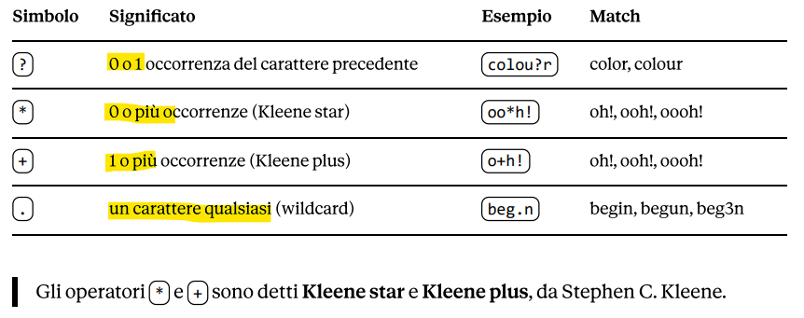

Backslash \
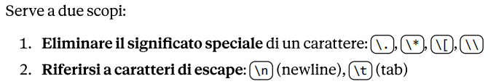
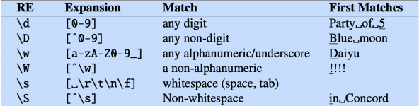

Anchors ^ $
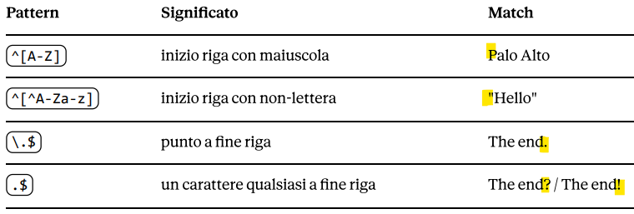
Indicano posizioni speciali nella stringa, non caratteri.

Esempio applicativo completo
Find all instances of the word “the” in a text (non necessariamente preceduto e seguito da spazio).
The book is on the table. I study theology and you study the theory of mathematics.
- \s*[tT]he\s

Espressioni Regolari in Python -
Documentazione online: https://docs.python.org/3/library/re.html

Funzioni principali del modulo re
re.search() - Cerca la prima occorrenza
Cerca il pattern nel testo e restituisce il primo match trovato.
import re
text = "My phone number is 333-1234567"
match = re.search(r'\d{3}-\d{7}', text)
if match:
print("Trovato:", match.group()) # Output: Trovato: 333-1234567
else:
print("Non trovato") #Output: Trovato: 333-1234567

re.match() - Cerca solo all'inizio della stringa
Controlla se il pattern matcha dall'inizio della stringa.
import re
text = "2024-12-31 is a date"
match = re.match(r'\d{4}-\d{2}-\d{2}', text)
if match:
print("Trovato:", match.group()) # Output: Trovato: 2024-12-31

re.findall() - Trova tutte le occorrenze
Restituisce una lista con tutti i match trovati.
import re
text = "I have 2 cats and 3 dogs"
numbers = re.findall(r'\d+', text)
print(numbers) # Output: ['2', '3']
text = "Events: 31/12/2024, 01/01/2025, 15/08/2025"
dates = re.findall(r'\d{2}/\d{2}/\d{4}', text)
print(dates) # Output: ['31/12/2024', '01/01/2025', '15/08/2025']

re.finditer() - Trova tutte le occorrenze (con dettagli)
Come findall(), ma restituisce un iteratore di oggetti match (con più informazioni).
import re
text = "Emails: alice@email.com, bob@test.org"
pattern = r'[a-z]+@[a-z]+\.[a-z]+'
for match in re.finditer(pattern, text):
print(f"Trovato '{match.group()}' alla posizione {match.start()}")
# Output:
# Trovato 'alice@email.com' alla posizione 8
# Trovato 'bob@test.org' alla posizione 26

re.sub() - Sostituisci (find and replace)
Sostituisce tutte le occorrenze del pattern con un nuovo testo.
1.
import re
text = "My phone is 333-1234567"
new_text = re.sub(r'\d', 'X', text)
print(new_text) # Output: My phone is XXX-XXXXXXX
text = "Date: 31/12/2024"
normalized = re.sub(r'(\d{2})/(\d{2})/(\d{4})', r'\3-\2-\1', text)
print(normalized) # Output: Date: 2024-12-31

'''
L'espressione regolare definisce tre gruppi di cattura (indicati dalle parentesi tonde):

(\d{2}) cattura il giorno (due cifre): 31 (Gruppo 1, richiamabile con \1)

(\d{2}) cattura il mese (due cifre): 12 (Gruppo 2, richiamabile con \2)

(\d{4}) cattura l'anno (quattro cifre): 2024 (Gruppo 3, richiamabile con \3)
'''

2.
# esempi di espressioni regolari

import re

# cerco un pattern (espressione regolare) in una stringa
m = re.search(r"[tT]he","I love The cat...")
if m is None:
print("pattern non trovato")
else:
print(f"Pattern trovato alla posizione {m.span()}: {m.group(0)}")

# cerco tutte le occorrenze di un pattern in una stringa, utilizzando l'oggetto pattern
cat_on_table = "The cat is on the table"
pattern = re.compile(r"[tT]he")
ms = pattern.findall(cat_on_table)
print(ms)

# cerco di nuovo tutte le occorrenze ma questa volta vogliamo più informazionre
for m in pattern.finditer(cat_on_table):
print(f"Trovato match alla posizione {m.span()}: {m.group(0)}")

#sostituisco le occorrenze del match nella stringa
print(pattern.sub(r"a",cat_on_table))

#sostituisco utilizzando i registri
res = re.sub(r"([0-9]+)",r"<\1>","ci sono 35 gatti in 12 tavoli")
print(res)

re.split() - Dividi una stringa
Divide la stringa usando un pattern come separatore.
import re
text = "apple,banana;orange|grape"
fruits = re.split(r'[,;|]', text) #il pattern dice a Python di dividere la stringa ogni volta che incontra una virgola ,, un punto e virgola ; oppure una barra verticale |
print(fruits) # Output: ['apple', 'banana', 'orange', 'grape']
text = "Hello, world! How are you?"
words = re.split(r'[\s,!?]+', text)
print(words) # Output: ['Hello', 'world', 'How', 'are', 'you', '']

Funzione | Cosa fa | Restituisce
re.search() | Trova il primo match | Oggetto match o None
re.match() | Matcha dall'inizio | Oggetto match o None
re.findall() | Trova tutti i match | Lista di stringhe
re.finditer() | Trova tutti i match | Iteratore di match objects
re.sub() | Sostituisce | Nuova stringa
re.split() | Divide | Lista di stringhe

re. compile(pattern), Pattern() & Match
Quando devi usare la stessa espressione regolare molte volte (ad esempio all'interno di un ciclo), conviene "precompilarla". Questo crea un oggetto di tipo re.Pattern e rende il codice più veloce ed elegante.
Esempio:
Immaginiamo di voler convalidare una lista di codici seriali che devono avere il formato "2 lettere - 4 numeri" (es. AB-1234).
1. Precompiliamo il pattern.
2 'regex_codice' diventa un oggetto di tipo re.Pattern.
3. Usiamo il pattern compilato direttamente con il metodo .match()

regex_codice = re.compile(r'^[A-Z]{2}-\d{4}$')
lista_da_controllare = ["AB-1234", "xy-9999", "AA-123", "RE-5678"]

for codice in lista_da_controllare:
if regex_codice.match(codice):
print(f"{codice} è VALIDO")
else:
print(f"{codice} NON è valido")

re. Match, span (), group ()
Quando una funzione di ricerca (come re.search()) trova una corrispondenza, non restituisce semplicemente il testo, ma restituisce un oggetto re.Match. Questo oggetto contiene molti dettagli sul dove e cosa è stato trovato.
1.
testo = "Il costo totale del computer è di 1250 euro."

match_oggetto = re.search(r'\d+', testo) # Cerchiamo una sequenza di cifre (il prezzo)

# Verifichiamo SE è stato trovato qualcosa (se c'è un match, l'oggetto non è None)
if match_oggetto:
print(f"Tipo di oggetto restituito: {type(match_oggetto)}") # Mostra <class 're.Match'>

# ---- Uso di .group() ----
# Restituisce il testo esatto che ha attivato il match
print("Testo trovato:", match_oggetto.group()) # Output: 1250

# ---- Uso di .span() ----
# Restituisce una tupla con l'indice di inizio e di fine nella stringa originale
inizio_fine = match_oggetto.span()
print("Posizione (inizio, fine):", inizio_fine) # Output: (34, 38)

2.
import re
'''
Recuperare tutte le «parole» di un testo a piacere considerando che una parola è definita come:
• Una qualunque sequenza di lettere maiuscole o minuscole
• Una qualunque sequenza di numeri con un eventuale separatore dei decimali e eventuali separatori delle migliaia
• Un qualunque altro simbolo
'''

testo= "Ciao, Luca! Quanto costa? Solo 10,05$, non sono mica 10.000$! -_"

#correzione in classe
for match in re.finditer (r"[A-Za-z]+|[\d.,]+|[^A-Za-z\d\s]", testo): #PATTERN PIU SEMPLICE
print(match)
print (match.group())

#QUANDO USIAMO LE PARENTESI TONDE EVITIAMO .FINDALL!!! E UTILIZZIAMO .FINDITER
for match in re.finditer (r"[A-Za-z]+|(\d+\.?)+,?\d+|[^A-Za-z\d\s]", testo): #PATTERN PIU SOFISTICATO
print(match)
print (match.group())

'''
A COSA SERVONO LE PARENTESI TONDE?
Le parentesi tonde hanno due funzioni possibili:
> Cattura (group)quando vuoi estrarre il contenuto con group()
> Raggruppamento, servono a dire: "ripeti tutto questo blocco insieme"

Esempio:
Con le parentesi, il + finale si applica all'intero gruppo \d+\.?
(\d+\.?)+ ← ripeti una o più volte: "una o più cifre, seguite da un punto opzionale"

'''

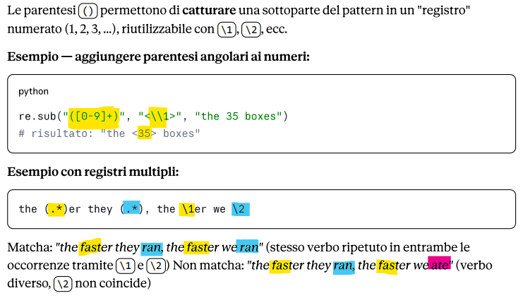
Il metodo .group() è ancora più potente se usi le parentesi tonde () nel tuo pattern per creare dei sottogruppi.

1.

testo_telefono = "Contattami al +39-3331234567"

# Il pattern ha due gruppi: (+39) e (i numeri successivi)
pattern_telefono = re.compile(r'\+(\d{2})-(\d{10})')

match = pattern_telefono.search(testo_telefono)

if match:
# .group(0) o .group() restituisce l'intero match
print("Match completo:", match.group(0)) # Output: +39-3331234567

# .group(1) restituisce il PRIMO gruppo tra parentesi tonde
print("Prefisso Nazione:", match.group(1)) # Output: 39

# .group(2) restituisce il SECONDO gruppo tra parentesi tonde
print("Numero di telefono:", match.group(2)) # Output: 3331234567

# Vediamo dove si trova esattamente tutto il blocco nel testo
print("Posizione nel testo:", match.span()) # Output: (14, 28)

2.
import re
testo= "questa è una stringa con 10.000 parole"
testo_modificato= re.sub(r"\d+", "pippo", testo)
testo_modificato1= re.sub(r"(\d+)", r"<\1>", testo) #LE TONDE SERVONO A CATTURARE QUALCOSA E CREARE UN CAPTURE GROUP CHE VERRA' SALVATO IN \1, \2 ECC.

print(testo_modificato) #questa è una stringa con pippo.pippo parole
print(testo_modificato1) #questa è una stringa con <10>.<000> parole

Applicazione: ELIZA
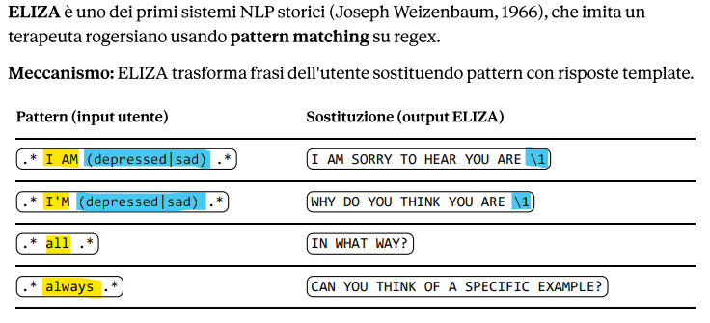

1.
# ELIZA-like chatbot

import re

print("Hi, I’m an ELIZA-like chatbot. Ask me something or type ’exit’ to quit.")

while True:
testo = input("> ").strip()

if re.match(r"^[eE]xit$",testo) is not None:
break

# verifico se l'input contiene "all" ed eventualmente sostituisco
output = re.sub(r"^(.* )?[aA]ll( .*)?$",r"In what way",testo)
if output != testo:
print(output)
continue

# verifico se l'input contiene "always" ed eventualmente sostituisco
output = re.sub(r"^(.+ )?[aA]lways( .*)?$",r"Can you think of a specific example",testo)
if output != testo:
print(output)
continue

# verifico se l'input contiene "I am depressed" o sinonimi ed eventualmente sostituisco
output = re.sub(r"^(.+ )?I am (depressed|sad)( .*)?$",r"I'm sorry to hear you are \2",testo)
if output != testo:
print(output)
continue

# verifico se l'input contiene "I'm depressed" o sinonimi ed eventualmente sostituisco
output = re.sub(r"^(.+ )?I'm (depressed|sad)( .*)?$",r"Why do you think you are \2",testo)
if output != testo:
print(output)
continue

# verifico se l'input contiene "I'm unhappy" o "unsatisfied" sinonimi ed eventualmente sostituisco
output = re.sub(r"^(.+ )?(I am|I'm) (unhappy|unsatisfied)( .*)?$",r"Do you think coming here would help you not to be \3?",testo)
if output != testo:
print(output)
continue

# verifico se l'input contiene "my boyfriend|... ... me ....""
output = re.sub(r"^(.+, *)?my (boyfriend|girlfriend|mom|dad|sister|brother) (.*) me( .*)?$",r"Your \2 \3 you\4",testo)
if output != testo:
print(output)
continue

print("Please go on")

print("Bye bye")

2.
import re

line = "Hi, I'm an ELIZA-like chatbot. Ask me something or type 'exit' to quit."
print(line)

while True:
line = input("> ").upper()

if line.strip().lower() == "exit":
break

newline = re.sub(r"^(.* ALL .*|ALL .*|.* ALL)$",r"IN WHAT WAYS",line)
if line != newline:
print(newline)
continue

newline = re.sub(r"^(.* ALWAYS .*|ALWAYS .*|.* ALWAYS)$",r"CAN YOU THINK OF A SPECIFIC EXAMPLE?",line)
if line != newline:
print(newline)
continue

newline = re.sub(r"^(.* MY|MY) (.*) ME (.*)$",r"YOUR \2 YOU \3",line)
if line != newline:
print(newline)
continue

newline = re.sub(r"^(.* MY|MY) (.*) ME(.*)$", r"YOUR \2 YOU\3", line)
if line != newline:
print(newline)
continue

# Prima non funzionava perché avevo scritto: r"^(.* MY|MY) (.*) ME (.*)$" cioè con lo spazio obbligatorio dopo "ME".

In quel caso funzionava solo con frasi come "MY BOY LOVES ME A LOT" e non con "MY BOY LOVES ME". Adesso, cattura tutto quello che viene dopo ME, spazio incluso se c'è.

(.*): zero o più caratteri qualsiasi, DENTRO il gruppo.
(.)*: un gruppo catturante che cattura UN solo carattere, ripetuto zero o più volte.

newline = re.sub(r"^.* I('| A)M (DEPRESSED|SAD|UNHAPPY|ANGRY).*$",r"I'M SORRY TO HEAR YOU ARE \2",line)
if line != newline:
print(newline)
continue
print("Non ho capito. Ripeti con altre parole")

Normalizzazione del testo con NLTK e spAcy:
1. Suddivisione in frasi (sentence segmentation)
2. Suddivisione in token (tokenization)
3. Lemmatizzazione

Suddivisione in frasi (sentence segmentation)
Metodo naive: txt.split('.')
Limiti dell'approccio naive:
- Non sempre una frase termina con un punto (es. \n , ... , ! , ? )
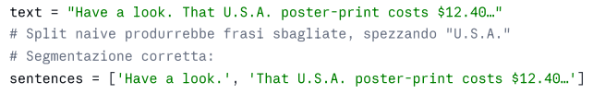
- Non sempre il punto indica fine frase (es. abbreviazioni)

Tokenizzazione
Obiettivo: dividere il testo in unità minime (token).

Difficoltà nella tokenizzazione:
- Punti e abbreviazioni: m.p.h., Ph.D., AT&T, cap'n
- Prezzi: $45.55
- Date: 01/02/06
- URL: http://www.stanford.edu
- Hashtag: #nlproc
- Email: someone@cs.colorado.edu
- Contrazioni: we're (inglese), d'anatra (italiano)
- Multi-word units: New York, rock 'n' roll

Metodo naive: txt.split(' ')
Limiti del metodo naive:
- Spazi multipli o altri caratteri blank (tab, newline) tra i token
- A volte serve unire più parole in un token (es. "New York")
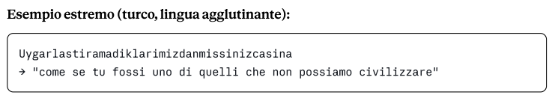
- A volte serve dividere una parola in più token

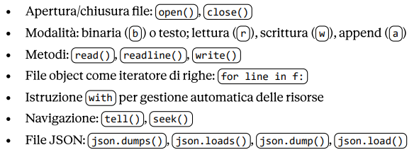
Reminder: Input e output su file di testo in Python

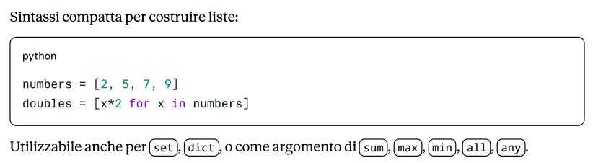
List comprehension

Come si legge?
Per non confonderti, prova a leggerla da destra verso sinistra o a dividerla in tre parti logiche:
[ Cosa voglio fare con l'elemento for elemento in collezione originale ]

- for x in numbers: "Prendi ogni elemento (che chiamiamo x) all'interno della lista numbers..."
- x*2: "...e moltiplicalo per 2."
- [ ... ]: "Metti tutti i risultati dentro una nuova lista."

Il risultato finale di doubles sarà: [4, 10, 14, 18].

Il "livello successivo": Aggiungere un filtro (if)
Anche se non c'è nello screenshot, è utilissimo sapere che puoi aggiungere una condizione alla fine per filtrare gli elementi. Ad esempio, se volessi raddoppiare solo i numeri maggiori di 5:

filtro_doubles = [x*2 for x in numbers if x > 5]
# Risultato: [14, 18] (perché ha considerato solo il 7 e il 9)

NLTK (Natural Language Tool Kit)
È un'altra libreria Python molto importante per il NLP, ma con un approccio diverso da spaCy. È più didattica e flessibile, perfetta per imparare i fondamenti del NLP e per la ricerca accademica.

- Documentazione: https://www.nltk.org/
- Funzioni: Tokenization - Stopwords (Rimozione parole comuni) - Stemming (Riduzione alla radice) - Frequency Distribution (Analisi frequenze) - Part-of-Speech Tagging (POS) - N-grams (Sequenze di parole, utile per trovare espressioni comuni) - Concordance (Contesto delle parole, trova tutte le occorrenze di una parola e mostra il contesto) - Sentiment Analysis (Con VADER: Valence Aware Dictionary and Sentiment Reasoner) -Corpora - Collocations (Parole che appaiono spesso insieme).

- Installazione: per poter utilizzare il modulo con import, occorre prima installarlo con pip install dal terminale.
I moduli sono strutturati in maniera gerarchica. Dentro un modulo ci possono essere sotto moduli oppure funzioni, classi, oggetti etc. Esempio:
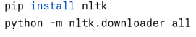

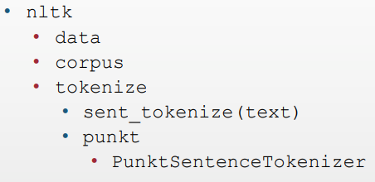
- Organizzazione gerarchica:

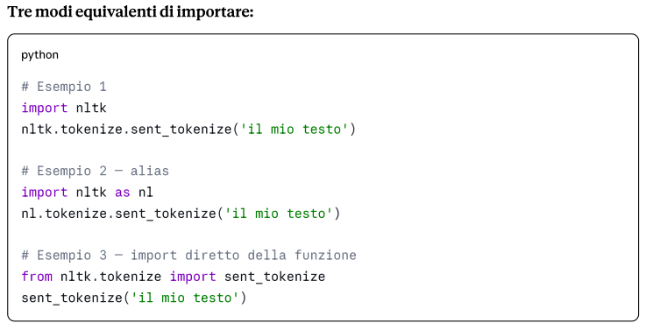
- Import:

Tokenizzazione con NLTK

import nltk
nltk.tokenize.word_tokenize('il mio testo')
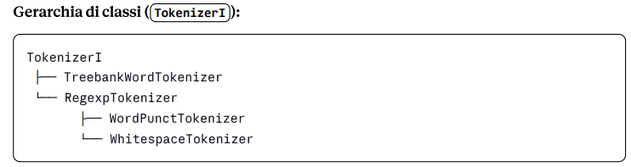

Lettura immagine
L'immagine ti sta dicendo: "In questa libreria c'è una super-classe standard (TokenizerI). Se vuoi dividere il testo puoi usare una logica linguistica avanzata (TreebankWordTokenizer) oppure una logica basata su regole ed espressioni regolari (RegexpTokenizer). Se scegli le espressioni regolari, hai già due strumenti pronti che estraggono o solo le parole/punteggiatura separate (WordPunct) o dividono brutalmente sugli spazi (Whitespace)."
TokenizerI (L'Interfaccia Base)
La I finale sta per Interface (Interfaccia). È la classe madre (astratta). Non fa nulla da sola, ma definisce le regole e i metodi standard (come il metodo .tokenize()) che tutti i tokenizer sottostanti devono obbligatoriamente avere. Garantisce che tutti i tokenizer funzionino nello stesso modo di base.

Primo Livello di Ereditarietà (I figli diretti)
Da TokenizerI nascono due approcci diversi:
- TreebankWordTokenizer: È un tokenizer molto sofisticato e standard nel mondo dell'NLP. Segue le regole del Penn Treebank (una celebre banca dati linguistica). Ad esempio, sa come gestire le contrazioni inglesi in modo intelligente: se gli passi "don't", lo divide in ["do", "n't"].
- RegexpTokenizer: È un tokenizer generico basato sulle Espressioni Regolari (Regex). Non ha regole fisse; sei tu che gli dici come dividere il testo passandogli un pattern (un po' come abbiamo visto negli esempi precedenti con re.split).

Secondo Livello di Ereditarietà (I nipoti)
Sotto RegexpTokenizer troviamo due specializzazioni pronte all'uso, che usano delle espressioni regolari già pre-impostate internamente:
- WordPunctTokenizer: Divide il testo in sequenze di caratteri alfabetici e sequenze di caratteri di punteggiatura.
  - Esempio: "I'm happy!" $\rightarrow$ ['I', "'", 'm', 'happy', '!'] (isola completamente ogni segno di punteggiatura).

- WhitespaceTokenizer: È il più semplice in assoluto. Divide il testo esclusivamente basandosi sugli spazi vuoti (spazi, tabulazioni, invii a capo).
  - Esempio: "I'm happy!" $\rightarrow$ ["I'm", "happy!"] (la punteggiatura resta attaccata alle parole).

spaCy
È una libreria Python molto potente per l'elaborazione del linguaggio naturale (NLP), alcune funzioni sono Tokenization - Part-of-Speech Tagging (POS) - Named Entity Recognition (NER) – Lemmatization - Dependency Parsing (Analisi sintattica) - Similarity (Similarità semantica).

- Documentazione: https://spacy.io/usage/linguistic-features#tokenization e https://spacy.io/usage/linguistic-features#sbd (sentence boundary detection).

- Installazione: Anche in questo caso, per poter utilizzare il modulo con import, occorre prima installarlo con pip install dal terminale (possiamo copiare il codice per l’installazione dal sito).
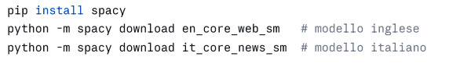
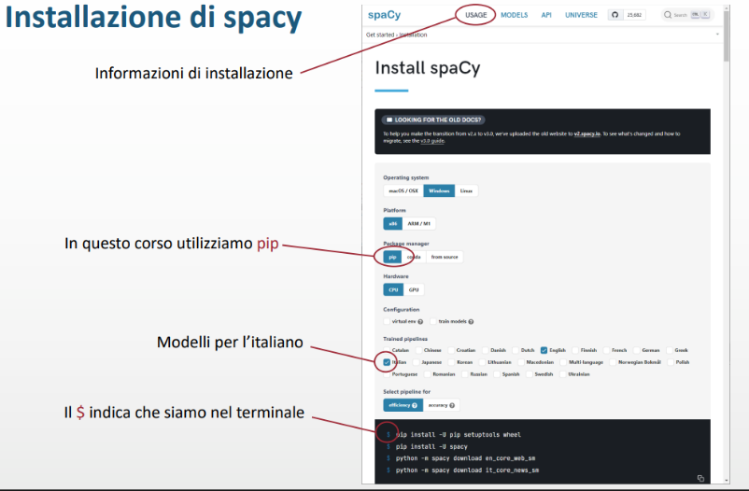

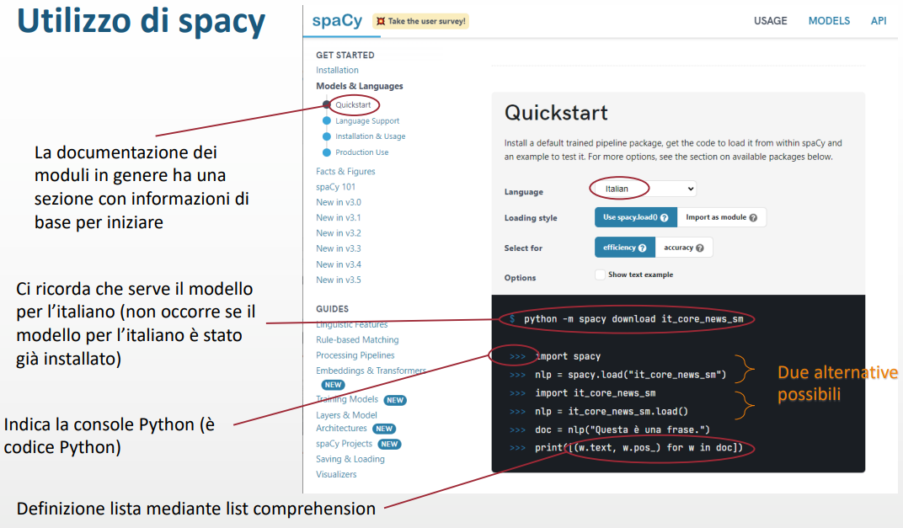
- Import:

- Language Processing Pipelines:
Quando chiami nlp su un testo, spaCy per prima cosa lo tokenizza per produrre un oggetto Doc. Il Doc viene poi elaborato in diverse fasi successive: questo processo è chiamato pipeline di elaborazione (o processing pipeline).
La pipeline utilizzata dai modelli già addestrati (trained pipelines) include in genere:
- Un tagger (per l'analisi grammaticale/PoS tagging),
- Un lemmatizer (per la lemmatizzazione),
- Un parser (per l'analisi sintattica),
- Un entity recognizer (per il riconoscimento delle entità nominate o NER).
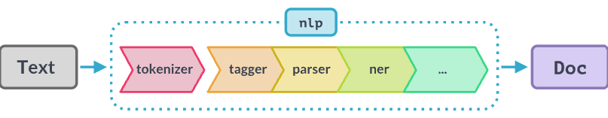

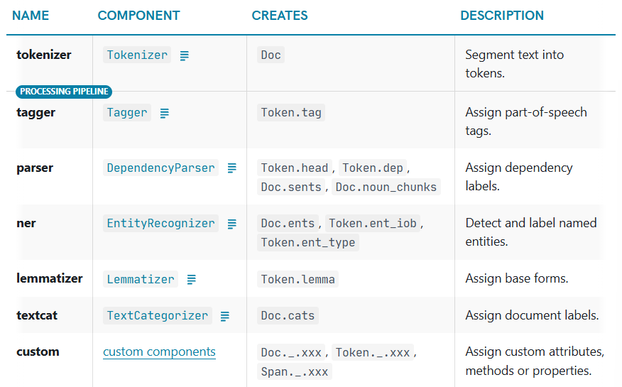
- Analisi delle caratteristiche linguistiche:
- POS-tagging https://spacy.io/usage/linguistic-features#pos-tagging
- Morfologia https://spacy.io/usage/linguistic-features#morphology
- Lemmatizzazione https://spacy.io/usage/linguisticfeatures#lemmatization

- Tokenizzazione https://spacy.io/usage/linguistic-features#tokenization
- Segmentazione di frasi https://spacy.io/usage/linguistic-features#sbd

Tokenizzazione con spacy
1.
import spacy

nlp = spacy. load("en_core_web_sm")
doc = nlp("Apple is looking at buying U.K. startup for $1 billion")
for token in doc:
print(token.text)

2.
import it_core_news_sm #Importa il modello linguistico italiano di spaCy — un modello pre-addestrato su testi di news italiane.

nlp= it_core_news_sm.load() #Carica il modello in memoria e lo assegna alla variabile nlp. Da questo momento nlp è una pipeline linguistica, una funzione che accetta testo e restituisce un oggetto elaborato. SI CARICA UNA VOLTA SOLA.

text= "Questa Questa Questa è una frase. Questa è un'altra frase."
doc= nlp(text) #passiamo alla funzione/pipeline un testo, la funzione lo elabora. Poi, il testo viene conservato nella variabile.

for token in doc:
print (type(token),token)

Segmentazione di frasi con spacy
1.
import spacy

nlp = spacy. load("en_core_web_sm")
doc = nlp("This is a sentence. This is another sentence.")
assert doc.has_annotation("SENT_START")
for sent in doc.sents:
print(sent.text)

Le frasi di un oggetto Doc sono disponibili tramite la proprietà Doc.sents. Per visualizzare le frasi di un Doc, puoi iterare su Doc.sents, un generatore (generator) che restituisce oggetti Span. Puoi verificare se un Doc possiede i confini delle frasi chiamando Doc.has_annotation con il nome dell'attributo "SENT_START".

spaCy provides four alternatives for sentence segmentation:
- Dependency parser: the statistical DependencyParser provides the most accurate sentence boundaries based on full dependency parses.
- Statistical sentence segmenter: the statistical SentenceRecognizer is a simpler and faster alternative to the parser that only sets sentence boundaries.
- Rule-based pipeline component: the rule-based Sentencizer sets sentence boundaries using a customizable list of sentence-final punctuation.
- Custom function: your own custom function added to the processing pipeline can set sentence boundaries by writing to Token.is_sent_start.

Di default, si usa il Dependency parser.
2.
import spacy

nlp = spacy.load("en_core_web_sm")
doc = nlp("This is a sentence. This is another sentence.")
for sent in doc.sents:
print(sent.text)

3.
import it_core_news_sm
nlp= it_core_news_sm.load()

text= "Questa Questa Questa è una frase. Questa è un'altra frase."
doc=nlp(text)

for pos, sentence in enumerate(doc.sents): #doc.sents è un generatore che restituisce le frasi riconosciute da spaCy.
print("Le parole sono le seguenti:")
for word in sentence:
print (word.text)

'''
NOTAZIONE A PUNTO
È il modo standard per accedere alle proprietà e ai metodi di un oggetto!!

oggetto.proprietà --> Significa: "vai dentro l'oggetto e prendine questa proprietà".

Quando scrivi "doc = nlp(testo)", spaCy non restituisce una semplice stringa
bensì un oggetto ricco con tante proprietà accessibili con il punto:

sentence.text # il testo della frase come stringa
word.text # il testo del token come stringa
word.lemma_ # il lemma (forma base)
word.pos_ # parte del discorso (NOUN, VERB, ecc.)
word.is_stop # True se è una stopword
word.dep_ # relazione sintattica

In riga 20 SENTENCE è un oggetto di tipo Span (oggetto spaCy) che rappresenta una sequenza di token.
Proprietà utili: .text (testo della frase), .start, .end (indici token nel Doc), .label_ (se etichettata), .sentiment (se disponibile), ecc.

Iterazione: iterando su SENTENCE ottieni token (Token objects); ogni token ha .text, .pos_, .lemma_, ecc.

'''

Contare le frequenze con spacy
1.

import it_core_news_sm
nlp= it_core_news_sm.load()

d= dict() #Crea un dizionario vuoto che useremo per contare le occorrenze di ogni token.
doc=nlp(text)
for w in doc:
if w.text in d:
d[w.text] += 1
#accede alla chiave w.text dentro d, sarà il testo di una specifica frase. Equivale a d["frase"]
else:
d[w.text] = 1
#È un classico pattern di conteggio delle frequenze, fondamentale in NLP e analisi di corpus.
print(d)

'''
Per ogni token:
se il testo è già nel dizionario — incrementa il contatore di 1
se non è ancora nel dizionario — aggiungilo con contatore 1
'''

2.
import it_core_news_sm
nlp= it_core_news_sm.load()

with open("spacy/testo.txt", "r", encoding="utf-8") as f:
text = f.read()
d= dict() #Crea un dizionario vuoto che useremo per contare le occorrenze di ogni token.
doc=nlp(text)
for w in doc:
if w.text in d:
d[w.text] += 1 #accede alla chiave w.text dentro d, sarà il testo di una specifica frase. Equivale a d["frase"]
else:
d[w.text] = 1

print(d)

Part of Speech Tagging (POS Tagging) con spacy
Closed class (classe chiusa):
- Membri fissi, raramente nuove parole
- Tipicamente function words: parole brevi e frequenti con funzione grammaticale
- Esempi: determinanti (a, an, the), pronomi (she, he, I), preposizioni (on, under, over, near, by)

Open class (classe aperta):
- Tipicamente content words: nomi, verbi, aggettivi, avverbi
- Più interiezioni (oh, ouch, uh-huh, yes, hello)
- Nuove parole si aggiungono costantemente (iPhone, to fax)
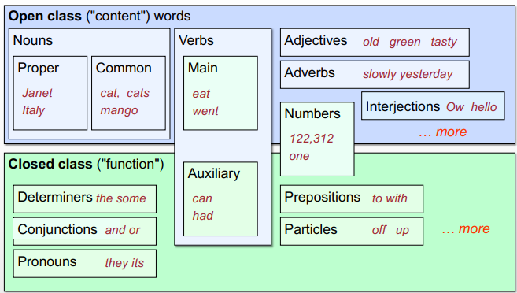
Definizione di POS Tagging: assegnare una categoria grammaticale (POS) a ciascuna parola di un testo.
Ambiguità: molte parole hanno più di un POS possibile, es. book → VERB ("Book that flight") oppure NOUN ("Hand me that book").
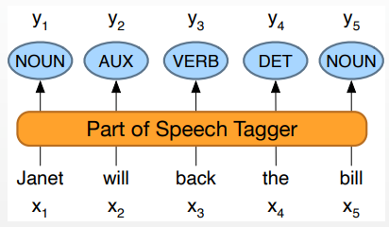
Formalizzazione: mapping da sequenza di parole (x1, x2…x5) a sequenza di tag (y1, y2…y5).

Universal Dependencies Tagset: si tratta di un set standard di 17 POS tag (Nivre et al., 2016), applicabile cross-linguisticamente.
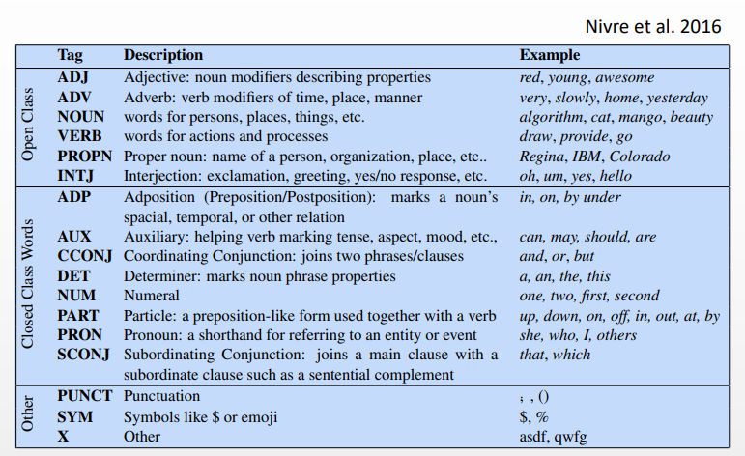

Esempi frasi annotate:
- There/PRO were/VERB 70/NUM children/NOUN there/ADV ./PUNC
- Preliminary/ADJ findings/NOUN were/AUX reported/VERB in/ADP today/NOUN ’s/PART New/PROPN England/PROPN Journal/PROPN of/ADP Medicine/PROPN

Documentazione spacy: https://spacy.io/usage/linguistic-features

1.
import spacy

nlp = spacy.load("en_core_web_sm")
doc = nlp("Apple is looking at buying U.K. startup for $1 billion")

for token in doc:
print(token.text, token.lemma_, token.pos_, token.tag_, token.dep_,
token.shape_, token.is_alpha, token.is_stop)

- Text: The original word text.
- Lemma: The base form of the word.
- POS: The simple UPOS part-of-speech tag.
- Tag: The detailed part-of-speech tag.
- Dep: Syntactic dependency, i.e. the relation between tokens.
- Shape: The word shape – capitalization, punctuation, digits.
- is alpha: Is the token an alpha character?
- is stop: Is the token part of a stop list, i.e. the most common words of the language?

TIPS: Most of the tags and labels look abstract, and they vary between languages. spacy. explain will show you a short description – for example, spacy. explain("VBZ") returns “verb, 3rd person singular present”.
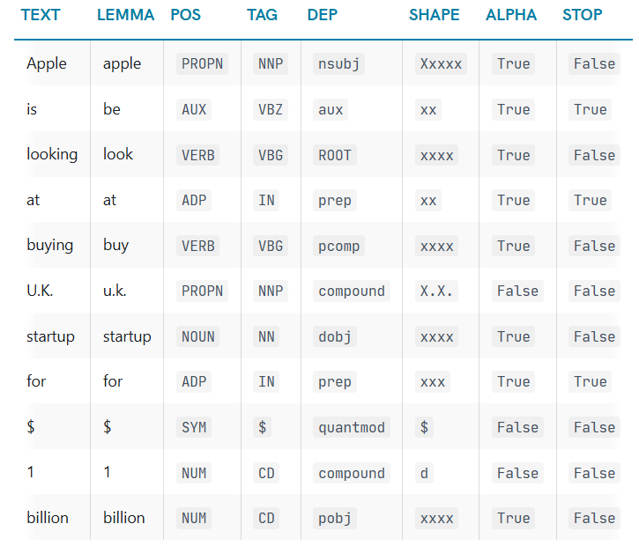

2.
'''
Utilizzando spacy, organizza i token di un file a piacere in base al proprio POS:
per ogni POS genera l’elenco dei token contenuti nel file che corrispondono a tale POS.
Per ogni token manteniamo il testo e la posizione nel formato (txt,l,t)
dove txt indica il testo, l indica il numero di riga, e t l’indice del token.
Inserisci il risultato in un file json.
'''

import it_core_news_sm
import json

nlp = it_core_news_sm.load()

d = dict()

with open("esercitazione.txt") as f:
for l,line in enumerate(f):
doc = nlp(line)
for t,token in enumerate(doc):
pos = token.pos_
if pos not in d:
d[pos] = []
d[pos].append((token.text, l+1, t+1))

for k in d:
print(k, d[k])

with open("out.json","w") as f:
json.dump(d,f)

Named Entity Recognition (NER) con spacy
Il NER (Named Entity Recognition) è un compito di NLP che identifica e classifica automaticamente le entità nominate in un testo: persone, luoghi, organizzazioni, date, ecc. La NER è utile per la Sentiment analysis.
Una named entity è, nel suo uso più comune, qualsiasi cosa a cui ci si possa riferire con un nome proprio. 4 tag più comuni:
- PER (Person): "Marie Curie"
- LOC (Location): "New York City"
- ORG (Organization): "Stanford University"
- GPE (Geo-Political Entity): "Boulder, Colorado"
Il termine è spesso esteso anche a entità non propriamente "nominate": date, orari, prezzi.
Il task della NER:
- Trovare gli span di testo che costituiscono nomi propri
- Etichettare il tipo dell'entità trovata
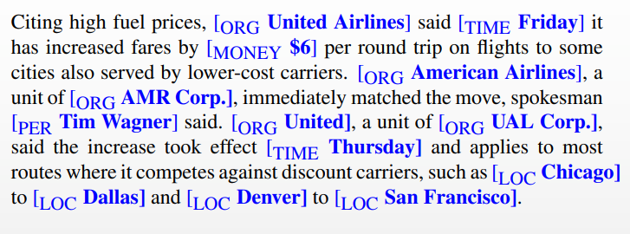
Perché il NER è importante (applicazioni)
- Sentiment analysis: capire il sentimento verso una specifica azienda/persona
- Question Answering: rispondere a domande su un'entità specifica
- Information Extraction: estrarre fatti su entità dal testo
Perché il NER è difficile
- Ambiguità di segmentazione: dove inizia/finisce esattamente l'entità?
- Ambiguità di tipo: la stessa stringa può essere entità diverse in contesti diversi (es. "Washington" persona/luogo/organizzazione)
Soluzione all’ambiguità di segmentazione: schema BIO (Begin-Inside-Outside)
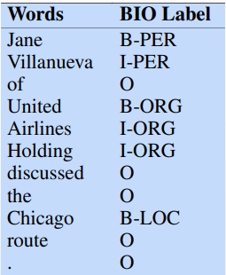
- B: token che inizia uno span di entità
- I: token interno allo span
- O: token fuori da qualsiasi span
Varianti dello schema:
- IO: elimina il tag B (semplificato, ma perde informazione sui confini fra entità adiacenti dello stesso tipo).
- BIOES: aggiunge E (fine span) e S (span di un solo token), più espressivo.

Documentazione: https://spacy.io/usage/linguistic-features#named-entities. spaCy features an extremely fast statistical entity recognition system, that assigns labels to contiguous spans of tokens. The default trained pipelines can identify a variety of named and numeric entities, including companies, locations, organizations and products. You can add arbitrary classes to the entity recognition system, and update the model with new examples.
A named entity is a “real-world object” that’s assigned a name – for example, a person, a country, a product or a book title. spaCy can recognize various types of named entities in a document, by asking the model for a prediction. Because models are statistical and strongly depend on the examples they were trained on, this doesn’t always work perfectly and might need some tuning later, depending on your use case.

Named entities are available as the ents property of a Doc:
1.
import spacy

nlp = spacy.load("en_core_web_sm")
doc = nlp("Apple is looking at buying U.K. startup for $1 billion")

for ent in doc.ents:
print(ent.text, ent.start_char, ent.end_char, ent.label_)

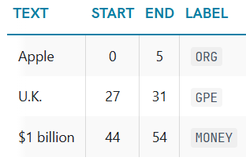
- Text: The original entity text.
- Start: Index of start of entity in the Doc.
- End: Index of end of entity in the Doc.
- Label: Entity label, i.e. type.

Inoltre, ogni token espone token.ent_iob_ e token.ent_iob per accedere al tag IOB.

2.
# MOSTRARE SCHEMA BIO PER OGNI TOKEN
import spacy

nlp = spacy.load("en_core_web_sm")
doc = nlp("San Francisco considers banning sidewalk delivery robots")

ents = [(e.text, e.start_char, e.end_char, e.label_) for e in doc.ents]
print(ents)

# token level
ent_san = [doc[0].text, doc[0].ent_iob_, doc[0].ent_type_] # ['San', 'B', 'GPE']
ent_francisco = [doc[1].text, doc[1].ent_iob_, doc[1].ent_type_] # ['Francisco', 'I', 'GPE']

3.
''' Per ogni tipo di named entity visualizzare tutte le named entity
di quel tipo contenute in “testo.txt”. Per ogni named entity
visualizzare il testo e lo span (carattere di inizio e fine nella frase)
'''

import it_core_news_sm

nlp = it_core_news_sm.load()
d = dict()

with open("testo.txt",encoding="utf-8") as f:
for line in f:
doc = nlp(line) # Analizza la riga corrente

for ent in doc.ents:
# Organizza le entità della riga corrente nel dizionario globale
if ent.label_ not in d:
d[ent.label_] = []

inizio_frase = ent.sent.start_char
span_inizio = ent.start_char - inizio_frase
span_fine = ent.end_char - inizio_frase
# Calcolo lo span relativo all'inizio della FRASE

d[ent.label_].append((ent.text, span_inizio, span_fine))

for label in d:
print(label, d[label]) # visualizzo i risultati

Le proprietà ent.start_char ed ent.end_char restituiscono l'indice dei caratteri riferiti all'intero documento Doc. Se il file "testo.txt" contiene più frasi e ti servisse l'indice relativo strettamente all'inizio della frase in cui si trova l'entità, bisogna scrivere come vediamo qui sopra.
Soluzione 2: Usare nlp.pipe (La via migliore e più efficiente)
Se hai un file strutturato per righe (es. una frase per riga) e vuoi processarlo in modo super efficiente, spaCy mette a disposizione nlp.pipe.

4.
import it_core_news_sm

nlp = it_core_news_sm.load()

d = dict()

with open("testo.txt", encoding="utf-8") as f:
# nlp.pipe riceve un iteratore di stringhe (le righe del file)
for doc in nlp.pipe(f):
for ent in doc.ents:
if ent.label_ not in d:
d[ent.label_] = []
d[ent.label_].append((ent.text, ent.start_char, ent.end_char))

for label in d:
print(label, d[label])

- with open("testo.txt") as f:
In Python, quando apri un file in questo modo, la variabile f si comporta come un "elenco di righe". Non carica tutto il testo insieme, ma è pronta a darti una riga alla volta.

- nlp.pipe(f)
Invece di fare nlp(linea) per ogni singola riga, passiamo direttamente tutto il file f a nlp.pipe. SpaCy prende le righe del file, le raggruppa internamente (ad esempio a gruppi di 50 o 100 righe) ed esegue l'analisi linguistica (NER, POS-tagging, ecc.) in modo super ottimizzato ed estremamente più veloce.

- for doc in nlp.pipe(f):
Questo ciclo for riceve da nlp.pipe un oggetto doc alla volta, già completamente analizzato.
- Giro 1 del ciclo (for): nlp.pipe prende la prima riga del file testo.txt, la analizza e la inserisce nella variabile doc. In questo momento, doc contiene il testo della prima riga, i suoi token, i suoi verbi e le sue entità nominate (doc.ents). Tu estrai queste entità e le salvi nel dizionario.

- Giro 2 del ciclo: nlp.pipe prende la seconda riga del file, la analizza e sostituisce il vecchio contenuto di doc con quello della nuova riga. Ora doc contiene i dati della seconda riga. Tu estrai le nuove entità e le aggiungi al dizionario d (che continuando ad accumulare non perde nulla).
- Giro 3 del ciclo: e così via, riga per riga, fino alla fine del file.
Quando usi nlp.pipe(f), spaCy riceve ed elabora una riga alla volta dal file f come se fosse un mini-documento a sé stante. Questo significa che per ogni oggetto doc generato da nlp.pipe(f):
- Il "Righello Globale" di quel doc coincide esattamente con l'inizio di quella specifica riga.
- Di conseguenza, il primo carattere di quella riga si trova sempre alla posizione 0.

Cosa succede con gli indici in questo codice?Dipende da come è strutturato il tuo file "testo.txt":
Scenario A: Ogni riga del file contiene un'unica frase
Se nel tuo file di testo hai inserito esattamente una frase per riga (senza accorpare più frasi insieme), allora:
- ent.start_char e ent.end_char partono già da 0 per ogni riga.
- Poiché ogni riga è una singola frase, lo span rispetto alla riga è identico allo span rispetto alla frase.
- In questo scenario specifico, il tuo codice così com'è nello screenshot calcola già lo span corretto richiesto dalla traccia!

Scenario B: Una riga contiene più frasi
Se invece una singola riga del file contiene più frasi (ad esempio: "Il gatto dorme. Maria legge un libro."), torniamo al problema di prima. nlp.pipe vede l'intera riga come un unico blocco. Quindi:
- "Il gatto dorme." inizierà al carattere 0.
- "Maria legge..." inizierà al carattere 14 di quella riga.
Se ti trovi nello Scenario B e vuoi lo span esatto all'interno della frase, devi applicare la stessa sottrazione spiegata prima. Ovvero:

5.
import it_core_news_sm

nlp = it_core_news_sm.load()

d = dict()

with open("testo.txt", encoding="utf-8") as f:
# nlp.pipe riceve un iteratore di stringhe (le righe del file)
for doc in nlp.pipe(f):
for ent in doc.ents:
if ent.label_ not in d:
d[ent.label_] = []

inizio_frase = ent.sent.start_char
span_inizio = ent.start_char - inizio_frase
span_fine = ent.end_char - inizio_frase

d[ent.label_].append((ent.text, span_inizio, span_fine))

for label in d:
print(label, d[label])

Chunking con spacy
Documentazione: https://spacy.io/usage/linguistic-features#dependency-parse
I noun chunks sono "sintagmi nominali di base"– ovvero sintagmi che hanno un sostantivo come testa (head). Puoi pensare ai noun chunks come a un sostantivo più le parole che lo descrivono – per esempio, “the lavish green grass” (l'erba verde e lussureggiante) o “the world’s largest tech fund” (il più grande fondo tecnologico del mondo).
Per ottenere i noun chunks in un documento, ti basta iterare su Doc.noun_chunks.
1.
import spacy

nlp = spacy.load("en_core_web_sm")
doc = nlp("Autonomous cars shift insurance liability toward manufacturers")
for chunk in doc.noun_chunks:
print(chunk.text, chunk.root.text, chunk.root.dep_,
chunk.root.head.text)

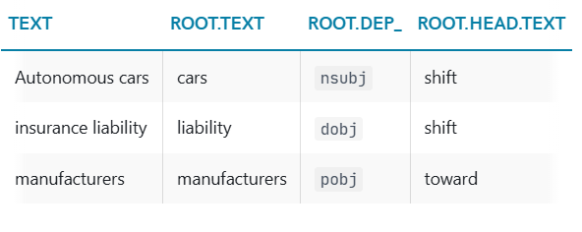
- Text: The original noun chunk text.
- Root text: The original text of the word connecting the noun chunk to the rest of the parse. TOKEN TESTA DEL SINTAGMA.
- Root dep: Dependency relation connecting the root to its head.
- Root head text: The text of the root token’s head.

2.
import en_core_web_sm
nlp = en_core_web_sm.load()
doc = nlp("Apple is looking at buying U.K. startup for $1 billion")
for chunk in doc.noun_chunks:
print(chunk.text, chunk.root.text)

3.
obiettivo: scoprire se un sintagma nominale (chunk) contiene al suo interno una Named Entity (es. se dentro il chunk "il presidente Mattarella" c'è l'entità "Mattarella"). Per farlo, sfruttiamo il tag ent_iob_ di spaCy, che etichetta ogni parola come:
- B (Begin) o I (Inside) se la parola fa parte di un'entità.
- O (Outside) se la parola non c'entra nulla con le entità.

Quindi, la condizione fondamentale è sempre: se il tag è diverso da 'O' (!= 'O'), abbiamo trovato un'entità.
import it_core_news_sm

nlp = it_core_news_sm.load()
d = dict()

with open("testo.txt", encoding="utf-8") as f:
# Usando nlp.pipe l'efficienza è massima e l'indentazione è corretta
for doc in nlp.pipe(f):

# 1. GESTIONE ENTITÀ (Con calcolo span rispetto alla frase)
for ent in doc.ents:
if ent.label_ not in d:
d[ent.label_] = []

# Reset dell'indice all'inizio della frase
inizio_frase = ent.sent.start_char
span_inizio = ent.start_char - inizio_frase
span_fine = ent.end_char - inizio_frase

d[ent.label_].append((ent.text, span_inizio, span_fine))

# 2. GESTIONE CHUNKS (Alternativa 1 con 'any', la migliore)
for chunk in doc.noun_chunks:
if any(word.ent_iob_ != 'O' for word in chunk):
print(chunk)

WordNet (integrato all’interno della libreria NLTK)
WordNet è un ampio database lessicale dell'inglese. Sostantivi, verbi, aggettivi e avverbi sono raggruppati in insiemi di sinonimi chiamati synset, ciascuno rappresentante un concetto distinto. I synset sono interconnessi tramite relazioni semantiche e lessicali.
WordNet è pienamente integrato all'interno della libreria NLTK (Natural Language Toolkit) di Python. Invece di dover scaricare e gestire il database lessicale separatamente, NLTK fornisce un'interfaccia molto comoda per interrogarlo direttamente con poche righe di codice.
- Sito ufficiale: https://wordnet.princeton.edu/
- Documentazione (NLTK): https://www.nltk.org/howto/wordnet.html
- installazione:
>>> pip install nltk
>>> python -m nltk.downloader all --> sostituire "all" con "wordnet"

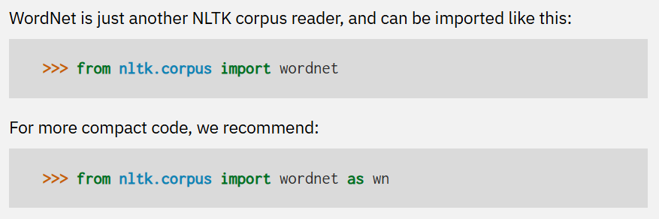
- Import:

Synset (synonym set)
Un synset è un insieme di sinonimi che condividono lo stesso identico significato concettuale. Dalla documentazione si nota che un Synset è identificato da un nome a tre parti: parola.pos.numero (es. dog.n.01):
- dog: La parola principale usata come etichetta.
- n: La Part of Speech (in questo caso Noun, sostantivo).
- 01: L'indice del senso specifico (il primo significato di dog).

Metodi principali del Synset:
- .name() — nome del synset
- .definition() — definizione
- .examples() — frasi di esempio
- .pos() — part-of-speech
- .lemmas() — lista dei lemmi (parole) del synset
- .hyponyms() — termini più specifici
- .hypernyms() — termini più generali

Ogni synset contiene uno o più lemmi, che rappresentano un senso specifico di una parola specifica.
1.
from nltk.corpus import wordnet as wn

wn.synsets('dog') # [Synset ('dog.n.01'), Synset ('frump.n.01'), Synset ('dog.n.03'), Synset ('cad.n.01'), ...]

La parola "dog" restituisce più synset: uno per ogni significato diverso (il cane come animale, ma anche "dog" nel senso gergale di persona sgradevole, ecc.).
2.
from nltk.corpus import wordnet

wordnet.synsets('book', pos='v')
#MOSTRAMI TUTTI I SINONIMI LA CUI P.O.S. SIA UN VERBO.
Output: [Synset('book.v.01'), Synset('reserve.v.04'), Synset('book.v.03'), Synset('book.v.04', Synset('book.v.05'), Synset('book.v.06'), Synset('book.v.07'), Synset('book.v.08')]

syn = wordnet.synset('reserve.v.04')

print(syn.name(), '\n', syn.lemmas(), '\n', syn.definition(), '\n', syn.examples())

'''and then we can use the following methods to get information about the synset and its lemmas:
• name()
• definition()
• examples()
• pos()
• lemmas()
• hyponyms()
• hypernyms()
• lemma = syn.lemmas()[0]
• lemma.name()
• lemma.antonyms()
'''

Lemma
Un Lemma rappresenta invece una specifica parola all'interno di uno specifico contesto di significato. È la concretizzazione lessicale del concetto astratto racchiuso in un Synset!
Rappresenta una specifica parola che appartiene a un synset — cioè uno dei "sinonimi" dentro quella casella di significato. Come dice la documentazione: ogni synset contiene uno o più lemmi, che rappresentano un'accezione specifica di una parola specifica.

1.

# UN SYNSET PIU LEMMI
wn.synset('car.n.01').lemmas()
#[Lemma('car.n.01.car'), Lemma('car.n.01.auto'), Lemma('car.n.01.automobile'), Lemma('car.n.01.machine'), Lemma('car.n.01.motorcar')]

wn.synset('dog.n.01').lemmas()
#[Lemma('dog.n.01.dog'), Lemma('dog.n.01.domestic_dog'), Lemma('dog.n.01.Canis_familiaris')]

# synset.lemma_names() !!! nomi dei lemmi di un synset, senza oggetti Lemma: dog, domestic_dog, Canis_familiaris.

Un synset → più lemmi.
Qui vedi che il synset dog.n.01 (il cane domestico come animale) contiene tre lemmi: "dog", "domestic_dog" e "Canis_familiaris" e che il synset car.n.01 contiene i lemmi ”car”, “auto”, “automobile”, “machine”, “motorcar”)

2.
# UNA PAROLA, PIU LEMMI
wn.synsets('bank', 'n')
#[Synset('bank.n.01'), Synset('depository_financial_institution.n.01'),Synset('bank.n.03'), Synset('bank.n.04'), Synset('bank.n.05'), ...]

wn.synset('bank.n.01').definition()
#'sloping land (especially the slope beside a body of water)'

wn.synset('depository_financial_institution.n.01').definition()
#'a financial institution...'

print(wn.lemma('bank.n.01.bank'))
#Lemma('bank.n.01.bank')
print(wn.lemma('bank.n.01.bank').name())
#bank

print(wn.lemma('depository_financial_institution.n.01.bank')) #Lemma('depository_financial_institution.n.01.bank')
print(wn.lemma('depository_financial_institution.n.01.bank').name())
#bank

#Sono due oggetti Lemma distinti, anche se la "parola scritta" (.name()) è identica: "bank".

Una parola → più lemmi (in synset diversi): perché una parola può avere più significati (polisemia, es. Parola "bank" lemma in synset completamente diversi: uno per "riva del fiume", uno per "banca" (istituto finanziario), uno per "banco" (di sabbia), ecc. Ogni volta è un lemma diverso, perché ogni lemma appartiene a uno specifico synset).

Perché questa differenza è cruciale in NLTK?
La documentazione evidenzia un dettaglio accademico fondamentale: alcune relazioni linguistiche non appartengono al concetto (Synset), ma alla specifica parola (Lemma).
L'esempio perfetto è l'antonimia (i contrari).
Se provi a chiedere il contrario del Synset dell'aggettivo "good" (good.a.01.antonyms()), NLTK solleva un errore (AttributeError) perché i concetti astratti non hanno contrari diretti. Devi invece chiedere il contrario del singolo Lemma.

Metodi del lemma:
3.
lemma = syn.lemmas()[0]
lemma.name()
lemma.antonyms()

4.
wn.synsets('book')
syn = wn.synset('book.n.06')
lemmi_del_synset= syn.lemmas() #[Lemma('book.n.06.book'), Lemma('book.n.06.record')]
print(lemmi_del_synset[0].name(), '\n', lemmi_del_synset[0].antonyms(), '\n', syn.definition(), '\n', syn.examples())

#name= book
#antonyms= []
#definition= a collection of playing cards satisfying the rules of a card game
#examples= []

Homework:
5.
#Visualizza tutti i synset della parola ‘house’ con tutti i sinonimi, le descrizioni, la part of speech e gli esempi
#Visualizza tutti gli iponimi e iperonimi diretti della parola ‘house’

#CODICE MIO ------------------------------------------------------------------------------------------------------------------------------------------------------------------
from nltk.corpus import wordnet as wn
synsets_house=wn.synsets("house") #[Synset('house.n.01'), Synset('house.n.02'), Synset('house.n.03'), Synset('house.n.04'), Synset('house.n.05'), Synset('house.n.06'), Synset('house.n.07'), Synset('house.n.08'), Synset('house.n.09'), Synset('house.v.01')]
n=0
for synset in synsets_house:
n+=1
print(f"{n}. {synset.name()}\n Definition: {synset.definition()}\n Part of Speech: {synset.pos()}\n Lemmi: {synset.lemma_names()}\n Hyponyms: {synset.hyponyms()}\n Hypernyms: {synset.hypernyms()}\n Examples: {synset.examples()}")

#CODICE PROF -------------------------------------------------------------------------------------------------------------------------------------------------------------------------
from nltk.corpus import wordnet
word = 'good' #mporti il modulo WordNet e definisci la parola su cui vuoi lavorare

# synset - definizione - pos - lemmi concreti - esempi
for i,syn in enumerate(wordnet.synsets(word)): #wordnet.synsets(word) restituisce tutti i synset (tutti i significati) associati alla parola.
print(f"Synset {i+1}: {syn.name()} - Definition: '{syn.definition()}' - POS: {syn.pos()}")

print("Synonyms:")
for lemma in syn.lemmas(): #syn.lemmas() restituisce tutti i lemmi concreti di quel synset.
if lemma.name() != word: #Il controllo if lemma.name() != word serve solo per non ristampare la parola di partenza tra i suoi stessi sinonimi (avrebbe poco senso dire che "house" è sinonimo di "house").
print (" ", lemma.name())

print("Examples: ")
for example in syn.examples():
print(" ", example)
print() #serve solo a lasciare una riga vuota

# iponimi
print(f"\nIponimi diretti di {word} (per tutti i significati)")
for syn in wordnet.synsets(word):
for ipo in syn.hyponyms():
for lemma in ipo.lemmas(): #ipo.lemmas() restituisce tutti i lemmi concreti di quel iponimo.
print(lemma.name())

# ipernonimi
print(f"\nIperonimi diretti di {word} (per tutti i significati)")
for syn in wordnet.synsets(word): #per ogni synset
for iper in syn.hypernyms(): #per ogni iperonimo
for lemma in iper.lemmas(): #per ogni lemma concreto di quell'iperonimo
print(lemma.name())

# contrari
print(f"\nContrari di {word} (per tutti i significati)")
for syn in wordnet.synsets(word):
for lemma in syn.lemmas():
if lemma.name() == word: #il codice cerca solo i contrari del lemma corrispondente alla parola cercata, non di tutti i suoi sinonimi.
for contr in lemma.antonyms():
print(contr.name())

'''
Qui nota una cosa importante: .antonyms() si chiama sul lemma, non sul synset.
L'antonimia è una relazione tra parole, non tra concetti astratti.
Per questo il codice cerca solo i contrari del lemma corrispondente alla parola cercata
e non di tutti i suoi sinonimi.

'''

POS tagging
from nltk.corpus import wordnet as wn

#Get all synsets for this word, possibly restricted by POS:
wn.synsets('dog', pos='v')

# Recuperiamo un synset per la parola "dog" (sostantivo)
syn = wn.synset('dog.n.01')
print(f"Synset: {syn.name()} -> POS: '{syn.pos()}'") # Output: Synset: dog.n.01 -> POS: 'n'

# Recuperiamo un synset per la parola "run" (verbo)
syn = wn.synset('run.v.01')
print(f"Synset: {syn.name()} -> POS: '{syn.pos()}'") # Output: Synset: run.v.01 -> POS: 'v'

Sinonimi e Contrari
- Sinonimi: parole con stesso significato → tutti i lemma di uno stesso synset ( syn.lemmas() )
- Contrari: opposto rispetto a una dimensione di significato → si applica a un lemma, non a un synset ( syn.lemmas()[0].antonyms() ottieni il contrario del primo lemma di un synset).

from nltk.corpus import wordnet as wn

# SINOMINI ----------------------------------------------------------------------------
# Recuperiamo il synset di "handsome"
syn = wn.synset('handsome.a.01')

# Estraiamo tutti i lemmi associati a questo synset (SINONIMI)
sinonimi = [lemma.name() for lemma in syn.lemmas()]
print(f"Lemmi sinonimi: {sinonimi}")
#Lemmi sinonimi: ['fine-looking', 'good-looking', 'better-looking', 'handsome', 'well-favored', 'well-favoured']

# CONTRARI ----------------------------------------------------------------------------
# Recuperiamo il synset di "beautiful"
syn = wn.synset('beautiful.a.01')

# Estraiamo il primo lemma del synset: 'beautiful'
primo_lemma = syn.lemmas()[0]
print(f"Nome del lemma selezionato: '{primo_lemma.name()}'")
#Nome del lemma selezionato: 'beautiful'

# Trova i contrari di questo specifico lemma
contrari = primo_lemma.antonyms()
nome_contrario = contrari[0].name()
print(f"Il contrario di '{primo_lemma.name()}' è '{nome_contrario}'")
#Il contrario di 'beautiful' è 'ugly'

Iponimi e Iperonimi
- Iponimo: termine con significato più specifico → syn.hyponyms()
- Iperonimo: termine con significato più ampio → syn.hypernyms()

A differenza dei contrari, queste relazioni strutturano WordNet come un vero e proprio albero tassonomico e si applicano direttamente al Synset (il concetto), non ai singoli lemmi.

from nltk.corpus import wordnet as wn

# IPERONIMI ---------------------------------------------------------------------------
# Recuperiamo il synset di "dog" (sostantivo, prima accezione)
syn= wn.synset('dog.n.01')

# Trova gli iperonimi del synset
iperonimi = syn.hypernyms()
nomi_iperonimi= [iperonimo.name() for iperonimo in iperonimi]

print(f"Synset di partenza: {syn.name()} ({syn.definition()})")
#Synset di partenza: dog.n.01 (a member of the genus Canis (probably descended from the common wolf) that has been domesticated by man since prehistoric times; occurs in many breeds)

print(f"Ipernomini: {nomi_iperonimi}")
#Ipernomini: ['domestic_animal.n.01', 'canine.n.02']

# IPONIMI -----------------------------------------------------------------------------
# Trova gli iponimi del synset
iponimi = syn.hyponyms()
nomi_iponimi = [iponimo.name() for iponimo in iponimi[:5]] # Vediamo i primi 5 iponimi

print(f"Numero di iponimi (tipi di cane) trovati: {len(iponimi)}")
#Numero di iponimi (tipi di cane) trovati: 18

print(f"Primi cinque Iponimi: {nomi_iponimi}")
#Primi cinque Iponimi: ['hunting_dog.n.01', 'poodle.n.01', 'mexican_hairless.n.01', 'puppy.n.01', 'newfoundland.n.01']

# Prendiamo un iponimo e leggiamone la definizione
primo_iponimo = wn.synset(nomi_iponimi[0])
#lo dobbiamo convertire in synset per poter leggere la definizione!!!

print(f"\nDefinizione del primo iponimo: {primo_iponimo.definition()}")
#Definizione del primo iponimo: a dog used in hunting game

Similarità tra synset
Calcolata in base alla posizione nella gerarchia iponimi-iperonimi (taxonomy).
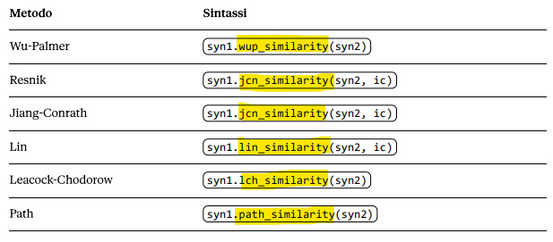

Distanza tra synset
- Distanza: numero minimo di passi per andare da un synset all'altro → syn1.shortest_path_distance(syn2)
- Iperonimi comuni più vicini: → syn1.lowest_common_hypernyms(syn2)
- Path dalla radice: → syn.hypernym_paths()

1.
#Calcolare similarità di Wu Palmer e distanza di quattro coppie di synset a piacere

#posso scegliere quattro synset e calcolare
from nltk.corpus import wordnet as wn

syn1= wn.synsets("cat") #[Synset('cat.n.01'), Synset('guy.n.01’) …Synset('vomit.v.01')]
syn2= wn.synsets("good") #[Synset('good.n.01'), Synset('good.n.02'), Synset…
syn3= wn.synsets("beautiful") #[Synset('beautiful.a.01'), Synset('beautiful.s.01')]
syn4= wn.synsets("sad") #[Synset('sad.a.01'), Synset('sad.s.01'),…

primo_lemma1= wn.synset("vomit.v.01").lemmas()[0] #Lemma('vomit.v.01.vomit')
primo_lemma2= wn.synset("good.a.01").lemmas()[0] #Lemma('good.a.01.good')
primo_lemma3= wn.synset("beautiful.a.01").lemmas()[0]#Lemma('beautiful.a.01.beautiful')
primo_lemma4= wn.synset("sad.a.01").lemmas()[0] #Lemma('sad.a.01.sad')

contrario1= primo_lemma1.antonyms() #[Lemma('keep_down.v.03.keep_down')]
contrario2= primo_lemma2.antonyms() #[Lemma('bad.a.01.bad')]
contrario3= primo_lemma3.antonyms() #[Lemma('ugly.a.01.ugly')]
contrario4= primo_lemma4.antonyms() #[Lemma('glad.a.01.glad')]

#vomit / keep down
#good / bad
#beautiful / ugly
#sad / glad

#SIMILARITA' WU PALMER
prima_coppia= syn1.wup_similarity(contrario1.synset())
seconda_coppia= syn2.wup_similarity(contrario2.synset())
terza_coppia= syn3.wup_similarity(contrario3.synset())
quarta_coppia= syn4.wup_similarity(contrario4.synset())

print(prima_coppia) #0.5
print(seconda_coppia) #0.75
print(terza_coppia) #0.6666666666666666
print(quarta_coppia) #0.6666666666666666

Word Embeddings
Sommario
- Concetti di base sui vettori
- Introduzione al word embedding
- Word embedding basato sul conteggio (vettori sparsi)
- Strumenti per il word embedding (vettori densi)
- Similarità e analogie

Vettori
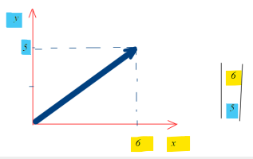
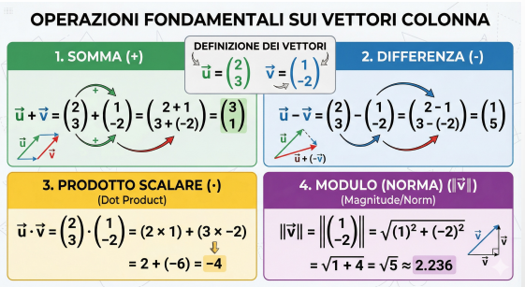

Lemmi e sensi
- Un lemma è la forma base di una parola (es. "mouse") e può essere polisemico (es. mouse= topo/ strumento puntatore per pc)
- Un senso (o concetto) è uno dei possibili significati di una parola.
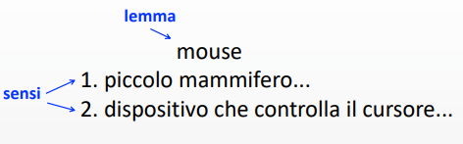

Relazioni semantiche tra sensi
Sinonimia
Parole che hanno lo stesso significato in alcuni contesti.
- filbert / hazelnut
- couch / sofa
- big / large
- automobile / car
- vomit / throw up
- water / H20

Probabilmente non ci sono esempi di perfetta sinonimia. Anche se il significato è quasi identico, le parole possono ancora differire in qualche aspetto ad es. cortesia, slang, genere etc.
- water/H20 "H20" in una guida surfistica?
- big/large my big sister != my large sister

Principio linguistico del contrasto
Differenza nella forma differenza nel significato

Similarità
Parole con significato simile, ma condividono solo alcuni elementi di significato. Esempio:
- car, bicycle;
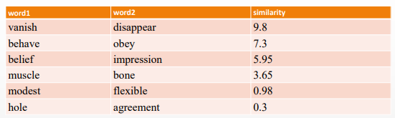
- cow, horse.

Relatedness (grado di associazione)
Parole associate per motivi diversi dalla similarità, ad esempio per area semantica condivisa:
- hospitals → surgeon, scalpel, nurse, anaesthetic
- restaurants → waiter, menu, plate, food, chef
- houses → door, roof, kitchen, family, bed

Dunque, coffee e tea sono simili; coffee e cup sono associate ma non simili.

Antonimia
Sensi opposti rispetto a una dimensione di significato (ma comunque "simili" in quanto condividono la stessa dimensione, solo a polarità opposta):
- dark/light
- short/long
- fast/slow
- hot/cold
- up/down

Connotazione (sentimento)
Le parole possono avere un significato affettivo:
- Connotazione positiva: happy
- Connotazione negativa: sad

Modello di Osgood et al. (1957) — 3 dimensioni affettive:
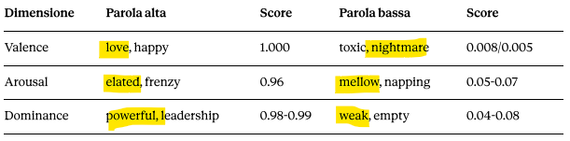
- Valence (piacevolezza)
- Arousal (intensità)
- Dominance (grado di controllo)

Word Embeddings – Modelli computazionali di semantica delle parole
Sommario
- Come rappresentare la semantica delle parole attraverso vettori
- Vettori simili rappresentano parole simili
- Effettuare analogie attraverso operazioni matematiche

Idea 1: definire il significato in base al proprio uso nel linguaggio

Citazione di Wittgenstein: "The meaning of a word is its use in the language" (il significato di una parola è il suo uso nel linguaggio).

Esempio "ongchoi" (parola sconosciuta):
- Dato un contesto sufficiente:
  - Ong choi is delicious sautéed with garlic.
  - Ong choi is superb over rice.
  - Ong choi leaves with salty sauces.

- E confrontando con frasi note:
- ...spinach sautéed with garlic over rice
- Chard stems and leaves are delicious

Si può inferire che ongchoi è una verdura a foglia verde simile a spinaci/bietole — senza conoscerne il significato esplicito, solo dal contesto d'uso.

Idea 2: trattare il significato come un vettore nello spazio multidimensionale

3 dimensioni affettive (valence • arousal • dominance) connotazione di una parola come un vettore a 3 dimensioni.

Significati come vettori
- Parole vicine sono “vicine nello spazio semantico"
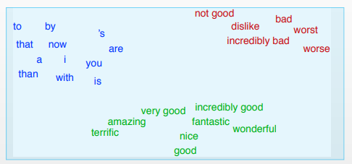
- Possiamo costruire questo spazio sulla base di come queste parole appaiono vicine nel testo?

Il word embedding è il modo standard di rappresentare il significato delle parole in NLP. Qualsiasi algoritmo NLP moderno usa l'embedding come rappresentazione semantica.
Vantaggio: ciò che vale per una parola vale anche per parole simili → meno parametri da imparare, migliore generalizzazione a casi non visti nel training.

Embedding statico
Basato sul conteggio (vettori sparsi)
- Molto usato in information retrieval
- Vettori sparsi
- Basato sul conteggio delle parole vicine (in uno stesso documento)

Matrice termine-documento
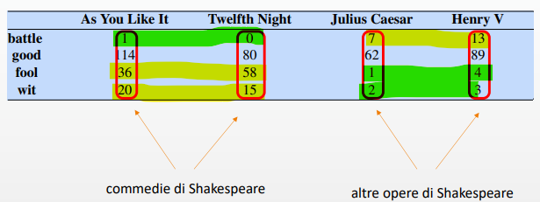
Ogni colonna rappresenta un documento, ogni riga una parola; ogni cella contiene il numero di occorrenze della parola nel documento.
Documenti simili tendono ad avere vettori simili, perché contengono parole simili.
Es. le commedie (As You Like It, Twelfth Night) hanno alti valori sulla dimensione "fool" e bassi su "battle", a differenza delle tragedie storiche (Henry V, Julius Caesar).

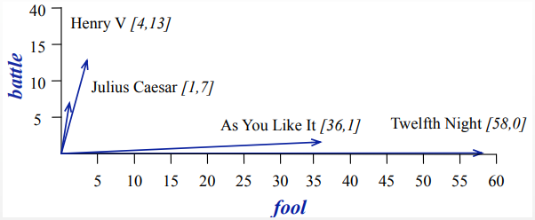
Vettori documento

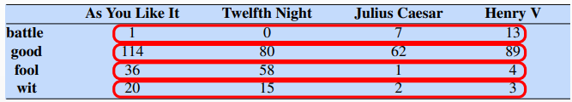
Vettori parole (matrice termine-documento)

I singoli vettori parola hanno 4 dimensioni poiché le opere sono 4.
In questo caso il contesto è dato dai documenti interi.

Matrice termine-contesto
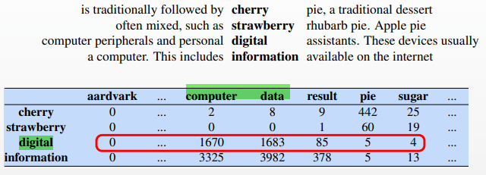
Anziché contare le occorrenze nei documenti, si conta quante volte due parole cooccorrono in una finestra di contesto (es. ±4 parole intorno alla parola target).

cherry e strawberry risultano simili tra loro (entrambe co-occorrono con pie e sugar), mentre digital e information sono simili tra loro (entrambe co-occorrono con computer e data) — coerentemente con l'intuizione semantica.

Possiamo scegliere due colonne (= due dimensioni) che saranno le nostre x e y e rappresentare il vettore digital rispetto a queste:

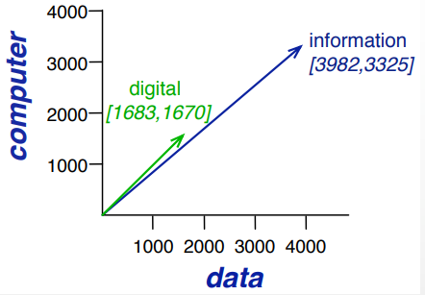
Possiamo quantificare la similarità tra parola misurando l’angolo tra i due vettori + vicino allo zero + parole saranno simili.

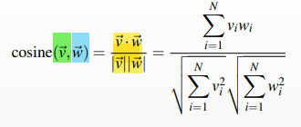
Cosine similarity – misurare la similarità tra vettori

Geometricamente, questa formula ci dà il coseno dell’angolo.
- Numeratore: prodotto scalare dei due vettori.
N= indica le varie componenti dei vettori che vanno moltiplicate, poiché possono essere tante si inserisce nella formula N e il simbolo dell’aggregata.
- Denominatore: norma del primo vettore moltiplicata per la norma del secondo vettore.

Leggere il risultato:
- 0: dissimile
- 1: simile

Esempio numerico
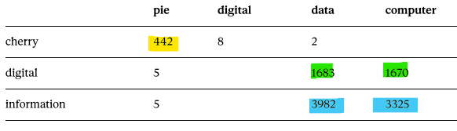
Dati i vettori e le loro dimensioni:

- cos(cherry, information) ≈ 0.017
- cos(digital, information) ≈ 0.996

Conclusione: information risulta molto più vicina a digital che a cherry — un risultato semanticamente sensato

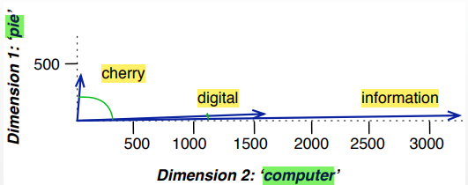
Visualizzazione dei tre vettori rispetto alle due dimensioni “pie” e “computer”

Basato su vettori densi

Approcci più sofisticati e performanti rispetto ai vettori sparsi.
Word2vec (Mikolov et al.)
Due varianti principali:
- SGNS (Skip-Gram with Negative Sampling): predice il contesto data la parola target
- CBOW (Continuous Bag Of Words): predice la parola target dato il contesto
Risorsa: https://code.google.com/archive/p/word2vec/

GloVe (Pennington, Socher, Manning)
Risorsa: http://nlp.stanford.edu/projects/glove/

Implementazione: Gensim (questo è il tool che useremo!)
Libreria consigliata dal corso per usare facilmente sia Word2vec che GloVe.
https://radimrehurek.com/gensim/
https://radimrehurek.com/gensim/auto_examples/tutorials/run_word2vec.html

Esempi
#Using Word2Vec

- Some packages you need to install
!pip install numpy
!pip install gensim

- Import needed packages
from numpy import dot
from numpy.linalg import norm
import gensim, gensim.downloader, gensim.models

- Print all available models
print(f"Models: {list(gensim.downloader.info()['models'].keys())}")

- Load model 'glove-wiki-gigaword-300'
model = gensim.downloader.load('glove-wiki-gigaword-300')

- Get the vector of word 'car'
model['car']

- Compute the cosine similarity between words 'car' and 'road' using functions dot and norm from numpy
v_car = model['car']
v_road = model['road']
cosine_similarity = dot(v_car,v_road)/(norm(v_car)*norm(v_road))

print(f"Cosine similarity between 'car' and 'road': {cosine_similarity}")

- Easier way to compute the similarity (within gensim)
cosine_similarity = model.similarity('car', 'road')

print(f"Similarity between words 'car' and 'road': {cosine_similarity}")
print(f"Similarity between 'car' and 'vehicle': {model.similarity('car', 'vehicle')}")
print(f"Similarity between 'car' and 'idiot': {model.similarity('car', 'idiot')}")

- Get the words most similar to 'car'
model.most_similar('car')

- Do analogical reasoning
model.similar_by_vector(model['grape']+(model['tree']-model['apple']))
model.similar_by_vector(model['king']-model['man']+model['woman'])
model.similar_by_vector(model['aunt']-model['woman']+model['men'])
model.similar_by_vector(model['rome']-model['italy']+model['france'])

Differenza nell’uso di vettori sparsi e densi nell’embedding statico

Vettori sparsi
Come si costruiscono: contando occorrenze o co-occorrenze di parole — o in un intero documento (matrice termine-documento) o in una finestra di contesto ristretta, tipo ±4 parole (matrice termine-contesto).
Caratteristiche principali:
- Ogni dimensione del vettore corrisponde a una parola/documento specifico e ha un significato "interpretabile" (es. "quante volte 'digital' appare vicino a 'computer'")
- La maggior parte delle celle è zero — da qui "sparso": una parola tipicamente co-occorre solo con una piccola frazione del vocabolario totale
- Le dimensioni sono enormi: tante quante le parole del vocabolario (decine di migliaia) o i documenti
- Metodo semplice, usato molto in information retrieval
- La similarità si misura con la cosine similarity, come nell'esempio dei tuoi appunti (cos(digital, information) ≈ 0.996)

Vettori densi
Come si costruiscono: non contando direttamente, ma addestrando un modello (Word2vec, GloVe) che impara a predire il contesto data una parola (o viceversa).
Caratteristiche principali:
- Dimensioni molto più ridotte (tipicamente 100-300, invece di decine di migliaia)
- Quasi tutte le celle hanno valori diversi da zero — da qui "denso"
- Le singole dimensioni non hanno un significato interpretabile di per sé (a differenza di "quante volte compare vicino a 'pie'"): il significato emerge dalla posizione complessiva nello spazio
- Più efficienti computazionalmente (meno parametri) e generalizzano meglio a parole non viste nel training
- Permettono operazioni interessanti come le analogie vettoriali (es. king - man + woman ≈ queen), cosa che i vettori sparsi non fanno bene

La differenza in sintesi
 | Sparsi | Densi
Costruzione | Conteggio diretto | Modello addestrato (predizione)
Dimensioni | Migliaia (= vocabolario) | Centinaia (es. 100-300)
Valori zero | Moltissimi | Pochi
Interpretabilità dimensioni | Alta | Bassa
Esempi | Matrice termine-documento/contesto | Word2vec, GloVe

Analogie - il modello del parallelogramma

- Analogy/Relational similarity: capacità degli embedding di catturare relazioni semantiche tra coppie di parole.
- Modello del parallelogramma (Rumelhart e Abrahamson, 1973): risolve analogie della forma "a è a b come a è a cosa?"*
- Esempio: apple : tree :: grape : ? (vine)
- Procedura: si calcola il vettore differenza “tree – apple”, lo si aggiunge a “grape”, e si cerca la parola più vicina al vettore risultante.

Esempi classici (funziona sia con embedding sparsi che densi — Turney & Littman 2005, Mikolov et al. 2013):
- king − man + woman ≈ queen
- Paris − France + Italy ≈ Rome

Visualizzare gli embedding su un grafico
Utilizzare il package numpy per rappresentare i dati:
pip install numpy
import numpy as np

embeddings = np.array([model[w] for w in words])

Utilizzare la classe PCA del package sklearn.decomposition per ridurre la dimensione degli embeddings a 2:
pip install scikit-learn
from sklearn.decomposition import PCA

two_dim = PCA(random_state=0).fit_transform(embeddings)[:,:2]

Utilizzare il package matplotlib.pyplot per generare uno scatter plot:
pip install matplotlib==3.7.5
import matplotlib.pyplot as plt

x = [v[0] for v in two_dim]
y = [v[1] for v in two_dim]
plt.scatter(x,y)

for i,w in enumerate(words):
plt.annotate(w,(x[i],y[i]))
plt.show()
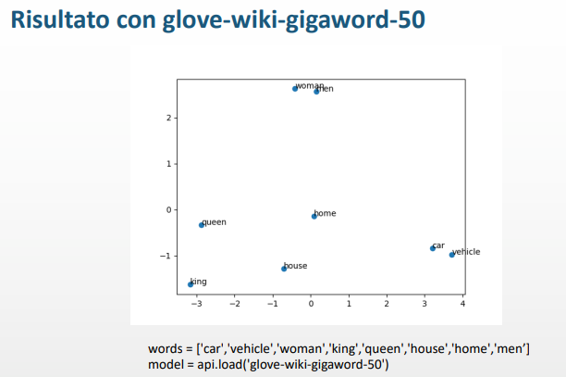

Embedding contestuale
- Embedding statico: una parola ha sempre lo stesso vettore, indipendentemente dal contesto
- Embedding contestuale: l'embedding di una parola dipende dal contesto in cui è usata

Esempio (italiano):
- "Ho preso la penna per scrivere un appunto" → "penna" = strumento per scrivere
- "Quel pappagallo ha una penna di colore blu" → "penna" = piuma
La parola "penna" avrà embedding differenti nelle due frasi, perché il significato cambia in base al contesto.

Embedding di una frase/ intero testo

Gli embedding delle parole di un testo possono essere combinati per generare un vettore rappresentativo dell’intera frase o testo. Usi:

- determinare la similarità semantica tra testi
- alimentare un classificatore

BERT e Sentence Transformers

BERT
Documentazione: https://sbert.net/index.html.
BERT (Bidirectional Encoder Representations from Transformers) è un modello che, a differenza di Word2vec o GloVe (che i tuoi appunti chiamano "embedding statico"), produce embedding contestuali: la stessa parola ha un vettore diverso a seconda della frase in cui compare.
Il problema è che BERT di base non è pensato per produrre un buon vettore riassuntivo di un'intera frase: se lo usi "così com'è" per confrontare frasi, i risultati di similarità sono deludenti.

Sentence-BERT (SBERT) e la libreria Sentence Transformers
Sentence Transformers (noto anche come SBERT) è il modulo Python di riferimento per usare e addestrare modelli di embedding e reranker allo stato dell'arte. È stata creata dallo UKP Lab ed è oggi mantenuta da Hugging Face.
L'idea centrale di SBERT (dal paper originale di Reimers e Gurevych, 2019) è: prendere un modello tipo BERT e affinarlo (fine-tuning) con un'architettura siamese in modo che l'embedding dell'intera frase — non solo delle singole parole — catturi bene il significato, permettendo confronti rapidi tramite cosine similarity.
Cosa permette di fare in pratica, secondo la documentazione:
- Calcolare embedding da testo, immagini, audio o video usando modelli Sentence Transformer
- Calcolare punteggi di similarità con modelli Cross-Encoder (reranker)
- Generare embedding sparsi con modelli Sparse Encoder

Sono disponibili oltre 10.000 modelli Sentence Transformer pre-addestrati su Hugging Face, quindi normalmente non serve addestrarne uno da zero: si scarica un modello già pronto.
pip install sentence-transformers
from sentence_transformers import SentenceTransformer
model = SentenceTransformer("distiluse-base-multilingual-cased-v1")

Carica un modello pre-addestrato multilingue (utile per te, dato che lavori sia in italiano che in inglese/spagnolo). "distiluse" indica che è una versione "distillata" (più leggera e veloce) di un modello Universal Sentence Encoder.
frase = "Ho preso la penna per scrivere un appunto"
print ("L'embedding della frase è:", model.encode(frase))

model.encode() trasforma l'intera frase in un unico vettore denso (tipicamente 512 dimensioni per questo modello) che rappresenta il significato della frase, non parola per parola, ma nell'insieme.
encoding = model.tokenize([frase])
tokens = encoding['input_ids'][0]
print("Token numerici:", tokens)
print("Token:", [model.tokenizer.decode(token) for token in tokens])

Qui si scende di livello:
- tokenize() spezza la frase nei token che il modello usa internamente.
- input_ids sono gli ID numerici di ciascun token nel vocabolario del modello.
- Poi decode() li riconverte in testo leggibile, per vedere come la frase è stata effettivamente segmentata.

embeddings = model(encoding)['token_embeddings'][0]
print ("L'embedding della parola", model.tokenizer.decode(tokens[4]), "è:", embeddings[4])

Questa è la parte più interessante concettualmente: invece di chiamare encode() (che dà il vettore dell'intera frase), qui si chiama il modello direttamente (model(encoding)), ottenendo token_embeddings — cioè un embedding contestuale per ogni singolo token, non per la frase intera. tokens[4] seleziona il quinto token (indice 4) e si stampa il suo embedding specifico in quel contesto.

Similarità:

from sentence_transformer.util import cos_sim
print("Similarità tra frasi:", cos_sim(emb1,emb2))

Matrici e Tensori

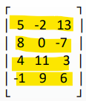
- Matrice: tabella di numeri organizzata per righe e colonne.
  - Può essere vista come un vettore di vettori o una lista di liste


- Tensore: generalizzazione a più dimensioni di una matrice.
  - In tre dimensioni (3D) abbiamo un cubo con righe, colonne e fette (slice)

Package python per gestire matrici e tensori

NumPy array (https://numpy.org/doc/stable/reference/generated/numpy.array.html)
pip install numpy
import numpy as np #Importa la libreria NumPy, lo standard per lavorare con array e matrici in Python (fondamentale anche per la data analysis, dato che è alla base di pandas, scikit-learn, ecc.).

m = np.array([[1,2],[3,4]]) #Crea un array bidimensionale (una matrice 2×2) a partire da una lista di liste. Ogni lista interna diventa una riga della matrice.

m.shape #Restituisce la forma della matrice, cioè le dimensioni: (2, 2) significa "2 righe, 2 colonne". Se stampassi m.shape vedresti (2, 2).

for c in m.T: #ITERA SULLE COLONNE. Iterare su m.T con un for significa scorrere le righe della trasposta, che corrispondono alle colonne originali di m.

m[0:2,1:2] #Submatrix extraction. Questo è slicing: estrae una sotto-matrice. 0:2 seleziona le righe da indice 0 a 1 (tutte e due), 1:2 seleziona solo la colonna di indice 1 (la seconda colonna). Risultato: [[2],[4]]

m.tolist() #Conversion from/to list. Converte l'array NumPy in una lista Python nativa: [[1, 2], [3, 4]]. Utile quando vuoi passare i dati a codice che non usa NumPy (es. json.dumps).

'''
Cos'è una trasposta?
La trasposta di una matrice è semplicemente la stessa matrice "ruotata": le righe diventano colonne e le colonne diventano righe.

m = [ [1, 2],
[3, 4] ]

La prima riga è [1, 2], la seconda riga è [3, 4].
La prima colonna è [1, 3], la seconda colonna è [2, 4].

La trasposta di m è:
m.T = [ [1, 3],
[2, 4] ]

OPPURE:
m = [ [1, 2],
[3, 4],
[5, 6] ] # shape: (3, 2)

m.T = [ [1, 3, 5],
[2, 4, 6] ] # shape: (2, 3)
'''

Torch tensor (https://pytorch.org/docs/stable/tensors.html)
I transformer (es. Sentence Transformers) usano torch.tensor , simile a NumPy ma con funzionalità per il machine learning.
Uso della GPU
import torch
device = torch.device('cuda' if torch.cuda.is_available() else 'cpu') #Definisci il dispositivo
model = model.to(device) #Sposta il modello sulla GPU
tensor = tensor.to(device) #Sposta i tensori sulla GPU

Su Kaggle:
  - Apri/crea un notebook su kaggle.com/code
  - Settings → Accelerator → seleziona GPU
  - Il notebook si riavvia con GPU attiva
  - Verifica: torch.cuda.is_available()

Riduzione dimensionale e visualizzazione embedding

Gli embedding hanno tipicamente decine/centinaia di dimensioni — per visualizzarli si riduce a 2D con PCA.
import numpy as np
from sklearn.decomposition import PCA
import matplotlib.pyplot as plt

Tre librerie:
- NumPy: gestione di array/matrici (vista nella domanda precedente)
- PCA (Principal Component Analysis) da scikit-learn: tecnica per ridurre le dimensioni dei dati
- Matplotlib: per disegnare grafici

embeddings = np.array([model[w] for w in words])

- words è una lista di parole (es. ['car','vehicle','woman','king','queen','house','home','men'], come nell'esercitazione).
- Per ogni parola w, model[w] restituisce il suo embedding — un vettore denso (es. 50 o 300 dimensioni, a seconda del modello GloVe/Word2vec caricato).
Il risultato è una matrice dove ogni riga è l'embedding di una parola. Esempio di forma: se hai 8 parole e il modello ha embedding a 50 dimensioni, embeddings.shape sarà (8, 50).
two_dim = PCA(random_state=0).fit_transform(embeddings)[:, :2]

Questo è il cuore del codice. Gli embedding hanno troppe dimensioni (50, 100, 300...) per essere disegnati su un foglio 2D. La PCA trova le direzioni (chiamate "componenti principali") lungo cui i dati variano di più, e proietta i dati originali su queste nuove direzioni, ordinate per importanza.
- fit_transform(embeddings) calcola questa trasformazione e restituisce i dati proiettati nello stesso numero di dimensioni originali, ma riordinate per varianza spiegata
- [:, :2] prende solo le prime due colonne — cioè le prime due componenti principali, quelle che catturano più variabilità possibile nei dati originali
- random_state=0 fissa il seed per la riproducibilità (alcuni passaggi interni della PCA hanno una componente casuale nell'inizializzazione)
Il risultato two_dim è una matrice (8, 2) con la stessa quantità di righe (una per parola) ma solo 2 colonne: le coordinate x e y per il grafico.

x = [v[0] for v in two_dim]
y = [v[1] for v in two_dim]

Per ogni vettore v (riga) in two_dim, prende il primo elemento come coordinata x e il secondo come coordinata y.

plt.scatter(x, y)

Disegna uno scatter plot: un punto per ogni parola, nella posizione (x, y) appena calcolata.

for i, w in enumerate(words):
plt.annotate(w, (x[i], y[i]))

Per ogni parola w con indice i, scrive il testo della parola accanto al suo punto sul grafico (annotate), così invece di vedere solo puntini anonimi vedi effettivamente le etichette "king", "queen", "car", ecc. — esattamente come nello screenshot dei tuoi appunti con glove-wiki-gigaword-50.

plt.show()

Esercitazioni
Scrivere una funzione che date tre parole w1, w2, w3 risolve l’analogia w1 sta a w2 come ___ sta a w3. Considerare la parola più simile al vettore risultante dopo avere scartato le parole di input,
incluse le loro varianti.
- Utilizzare Gensim per i word embeddings
- Utilizzare Spacy per lemmatizzare le parole e controllare se l’una è una variante dell’altra

Visualizzare su uno scatter plot gli embedding ottenuti mediante il modello word2vec-google-news-300 delle seguenti parole: fish, bottle, battle, shark, war, cat, dog, lion, zebra, desk, book.

Individuare nel file Lez10testo.txt la frase più simile all’espressione “Ci sono quattro frasi”. Utilizzare SentenceTransformer con il modello ’distiluse-base-multilingual-cased-v1’.

Calcolare la similarità dei token «penn» nelle due frasi: «Ho preso la penna per scrivere un appunto», «Quel pappagallo ha una penna di colore blu». Utilizzare SentenceTransformer con il modello ’distiluse-base-multilingual-cased-v1’ per calcolare gli embeddings e poi usare la cosine similarity.

Classificazione e Machine Learning
Sommario
- Introduzione al machine learning
- Introduzione alla classificazione
- Classificazione mediante Multi-layer Perceptron (MLP)
- Classificazione mediante il metodo del più simile
- Metriche di valutazione della classificazione

Machine Learning
Un modello di machine learning (es. rete neurale) apprende una relazione tra input (dati conosciuti) e output (dati da predire/inferire).
Due fasi:
1. Training: si forniscono esempi con output noto; il modello impara la relazione input→output.

2. Valutazione: si fornisce l'input, il modello produce l'output, che viene confrontato con dati noti per misurare le prestazioni.

Le fasi del machine learning supervisionato

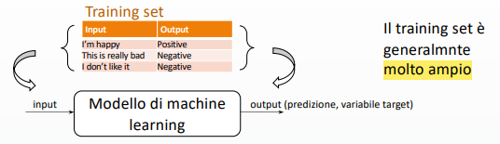
1. Training del modello — il training set è generalmente molto ampio:

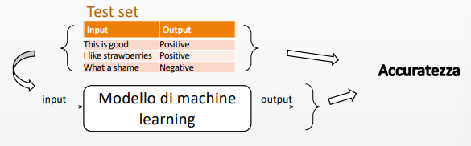
2. Test del modello — si valuta su dati non visti durante il training:

3. Utilizzo del modello — in produzione, su nuovi input:
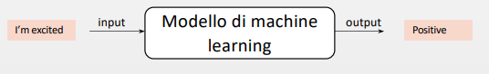

Classificazione mediante Multi-Layer Perceptron (MLP)

Schema concettuale:
- Input: vettore (x1, x2, ..., xn) es. embedding di una parola o frase. I singoli valori si chiamano features.
- Output: un elemento di un insieme finito di valori (label), tipicamente intero o stringa (es. positive/negative/neutral)
- Hidden layers: strati intermedi (h1, h2,…, hn ) che trasformano l'input nell'output tramite pesi (W, U).

Apprendimento iterativo:
- La rete effettua una predizione
- La confronta con il risultato corretto
- Sulla base della differenza, aggiorna la funzione che lega input a output
- Ripete il processo su molti esempi
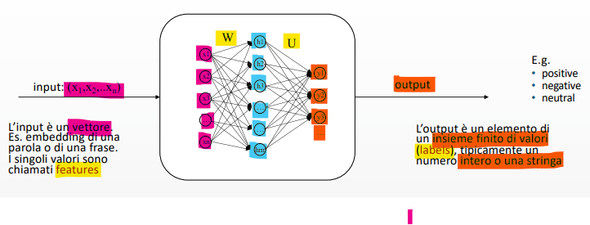

Implementazione con scikit-learn
Documentazione: https://scikit-learn.org/stable/modules/neural_networks_supervised.html
pip install scikit-learn
from sklearn.neural_network import MLPClassifier

X = [[0., 0.], [1., 1.], [2., 1.]] #Input (3 esempi: 3 vettori)
y = ['Positivo', 'Negativo', 'Positivo'] #Output (3 esempi)

clf = MLPClassifier (solver='lbfgs', alpha=1e-5, hidden_layer_sizes=(5), random_state=1) #Impostare un po’ più grande della lunghezza dell’input (in questo caso 2)
clf.fit(X, y) #Training
clf.predict([[2., 2.], [-1., -2.]]) #Effettuo due predizioni

''' Risultato è un array di due elementi (funziona come una lista):
array(['Negativo', 'Positivo'], dtype='<U8') '''

Classificazione mediante il metodo del più simile

- Non richiede una fase di training
- Può essere applicata anche quando abbiamo relativamente pochi dati annotati (di cui conosciamo la label)
- Funziona così:
- Calcoliamo la similarità tra l’elemento che vogliamo classificare e gli elementi di cui conosciamo la label.
- Scegliamo come predizione la label dell’elemento più simile
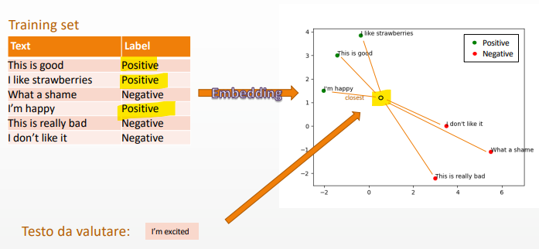
- Si può rendere più affidabile valutando i k elementi più simili, anziché solo uno (in questo caso parliamo di k nearest neighbours (k-NN).

Calcolando la similarità con tutti gli esempi del training set, la frase più vicina risulta avere label Positive → quindi "I'm excited" riceve l'etichetta Positive.

Valutazione dei risultati della classificazione binaria (positivo/negativo)
Accuracy
Definizione: percentuale di risultati corretti rispetto al totale
Da sola non basta: non funziona bene quando il dataset è sbilanciato (una label è presente molte più volte di un’altra)

Esempio dimostrativo — "dumb pie-classifier"
Si vuole un classificatore che riconosce tweet riguardanti "Delicious Pie Co." su 1 milione di
tweet totali:
- 100 tweet parlano effettivamente di Pie Co.
- 999.900 parlano di altro

Potremmo ottenere un classificatore "stupido" che etichetta sempre "not about pie":
- Accuracy = 99.99% → sembra ottimo! Ma è completamente inutile: non trova mai nessuno dei tweet rilevanti.
- Recall = 0 (non trova nessuno dei 100 tweet "Pie")

Questo dimostra perché, in presenza di classi sbilanciate (situazione molto comune), si
preferisce usare Precision e Recall.

Precision
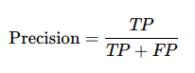
Definizione: percentuale di elementi etichettati come positivi dal sistema che sono realmente positivi (secondo le label gold/umane).
Interpretazione: quanto è "preciso" il classificatore — quanti degli elementi che ha selezionato sono effettivamente veri.
Precision → TP / (TruePos + FalsePos) → il denominatore è tutto ciò che il sistema ha detto essere positivo (giusto + sbagliato). Precision risponde a: "di quello che ho selezionato, quanto è giusto?"

Recall
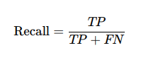
Definizione: percentuale di elementi realmente positivi nell'input che il sistema è riuscito a identificare su tutti i veri positivi.
Interpretazione: quanto è "completo" il classificatore — quanti dei veri positivi sono stati effettivamente trovati.
Recall → TP / (TP + FN) → il denominatore è tutto ciò che è davvero positivo nella realtà (trovato + perso). Recall risponde a: "di quello che esiste davvero, quanto ho trovato?"

F1
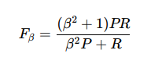
Definizione: misura combinata che bilancia Precision e Recall tramite media armonica pesata.
Il parametro B pesa diversamente l'importanza di recall e precision:
- B > 1 → favorisce il recall
- B < 1 → favorisce la precision
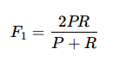
F1 (caso standard, B=1):
La media armonica di un insieme di numeri è il reciproco della media aritmetica dei reciproci. Si usa (anziché la media aritmetica) perché enfatizza i valori piccoli: se precision o recall sono molto bassi, F1 risulterà basso anche se l'altra metrica è alta — evitando che un valore estremo "compensi" un problema serio nell'altra metrica.

Confusion matrix – caso binario
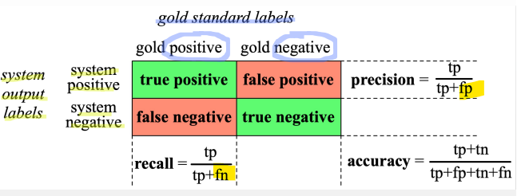
La matrice di confusione 2×2 organizza i risultati in quattro categorie:

Codice
Vedi colab lez. 14 https://scikitlearn.org/stable/modules/generated/sklearn.metrics.classification_report.html
Classificazione multiclasse (Confusion Matrix multiclasse, esempio a 3 classi)
Per sentiment analysis si hanno tipicamente 3 classi (positive, negative, neutral); altri task NLP (POS tagging, word sense disambiguation, semantic role labeling, emotion detection) hanno anche più classi.
Riduzione a problemi binari: ogni problema multiclasse con classi A, B, C può essere scomposto in 3 classificatori binari:
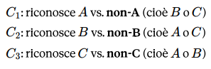

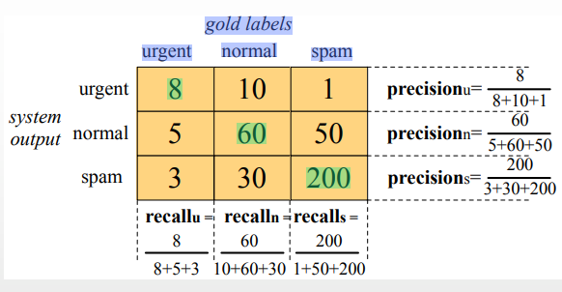

Combinare metriche multiclasse: Macroaveraging vs Microaveraging

Macroaveraging
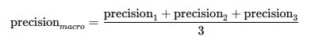
Si calcola la metrica per ogni classe separatamente, poi si fa la media tra le classi.

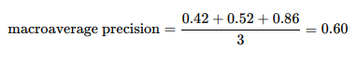
- Esempio numerico (3 classi: Urgent, Normal, Spam):

Microaveraging
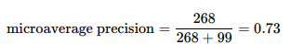
Si raggruppano le decisioni di tutte le classi in un'unica matrice di confusione pooled (es. trattando ogni classe come "positiva" a turno e accumulando i conteggi), poi si calcola precision/recall su quella tabella aggregata.
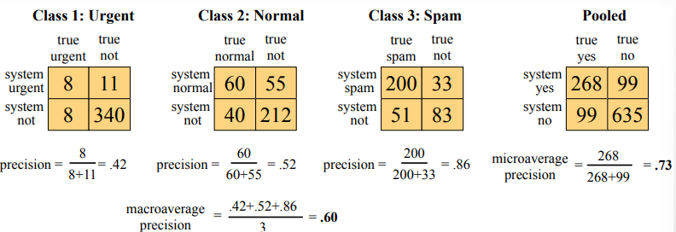
Differenza chiave: il macroaveraging dà lo stesso peso a ogni classe (anche se rara); il microaveraging dà più peso alle classi più numerose, perché aggrega i conteggi grezzi prima di calcolare la metrica.

Strumenti e package Python per NLP — riepilogo pratico
Dataset e Pandas
- Datasets (HuggingFace): per accedere a dataset pubblici
https://huggingface.co/datasets/mteb/tweet_sentiment_extraction

- Pandas: libreria per la gestione di dati tabulari
- Dati organizzati per colonna, ogni colonna ha un'intestazione
- Oggetto principale: DataFrame

Operazioni su DataFrame:
- Selezione di colonna/e
- Indicizzazione delle righe ( .loc )
- Iterazione su righe/colonne ( .iterrows() )
- Inserimento di una colonna

Strumenti cloud per il calcolo
- Jupyter Notebook: applicazione web per documenti con codice eseguibile, testo, equazioni, grafici. Celle di codice, celle Markdown, output interattivo.
- Kaggle: piattaforma online per data science/ML, con notebook gratuiti basati su Jupyter, accesso a GPU/TPU.
- GPU: inizialmente per il rendering grafico, oggi fondamentale per il deep learning grazie al parallelismo massivo su matrici (a differenza della CPU, che ha pochi core potenti per compiti generici)

